ЗАТВЕРДЖЕНО
Науково-методичною радою Державного університету «Житомирська політехніка»
протокол від __ _______ 20__ р. №__

МЕТОДИЧНІ РЕКОМЕНДАЦІЇ
для проведення практичних занять
з навчальної дисципліни
«Планування та проектування ТК мереж та систем»

для здобувачів вищої освіти освітнього ступеня «бакалавр»
спеціальності код спеціальності 172 «Телекомунікації та радіотехніка»
освітньо-професійні програми «Інформаційні відеосистеми та системи контролю доступу», «Телекомунікації та радіотехніка».
факультет інформаційно комп’ютерних технологій
кафедра комп’ютерних технологій у медицині та телекомунікаціях

Рекомендовано на засіданні кафедри комп’ютерних технологій у медицині та телекомунікаціях
23 квітня 2024 р., протокол № 4

Розробник: асистент, Мацієвський Вадим

Житомир
2024
ЗМІСТ

Вступ……………………………………………………………………………. | 3
Тема 1. Практичне заняття 1. Corel Draw. Панелі інструментів……………. | 4
Тема 2. Основні принципи створення графічних об’єктів………………….. | 20
Тема 3. Робота з кольором..…………………………………………………… | 27
Тема 4. Редагування об’єктів..………………………………………………… | 32
Тема 5. Робота з графічними об’єктами……………………………………… | 48
Тема 6. Копіювання дизайну готових поліграфічних робіт………………… | 58
Тема 7. Інтерактивне перетікання…………………………..………………… | 63

______________________
* Індекс структурного підрозділу відповідно до наказу ректора «Про затвердження організаційної структури Державного університету «Житомирська політехніка» (наприклад, 22.06).
** Індекс освітньої програми відповідно до наказу ректора «Про індексацію освітніх програм Державного університету «Житомирська політехніка» (наприклад, 122.00.1/Б).
*** Шифр освітньої компоненти в освітній програмі (наприклад, ОК1).
Практичне заняття 1. Corel Draw. Панелі інструментів.
Мета: вивчити основні інструменти для роботи в графічному редакторі Corel Draw.
Методичні рекомендації.
Інтерфейс програми Corel DRAW
При першому запуску програми CorelDRAW на екрані з'явиться діалогове вікно, в якому можна вибрати режим роботи. Якщо прапорець Show this Welcome Screen at startup (Показувати це вікно при запуску) залишити встановленим, то це діалогове з'явиться і при наступному запуску програми. Щоб почати роботу над новим малюнком, необхідно вибрати варіант New Graphic (Новий малюнок). Інтерфейс робочого вікна програми, як і інтерфейс більшості додатків, призначених для роботи в ОС Windows, містить в першу чергу стандартні елементи: заголовок, системне меню, головне меню і стандартну панель інструментів.
Головне меню забезпечує доступ до команд CorelDRAW, об'єднаним в наступні групи:

Рис. 1.1 Головне меню CorelDRAW

- File (Файл) - команди, що дозволяють відкривати, зберігати, імпортувати, експортувати файли, роздруковувати малюнки, публікувати їх в Internet; в нижній частині списку команди розташований список останніх відкритих файлів;
- Edit (Правка) - команди, що дозволяють скасовувати і повторювати останні дії, копіювати об'єкти, налаштовувати їх властивості;
- View (Вид) - команди, що дозволяють настроювати вікно відображення об'єктів, встановлювати і налаштовувати допоміжні елементи вікна;
- Layout (Макет) - команди, що дозволяють додавати, видаляти та перейменовувати сторінки графічного документа та налаштовувати їх властивості;
- Arrange (Упорядкувати) - команди, що дозволяють активізувати
інструменти перетворення і вирівнювання об'єктів;
- Effects (Ефекти) - команди, що дозволяють додати різні спеціальні ефекти до об'єктів (наприклад, ефекти видавлювання, тіні, прозорості і т.п.);
- Bitmaps (Растри) - команди, що дозволяють перетворювати векторні зображення в растрові і навпаки, редагувати растрові зображення і додавати до них різні ефекти;
- Text (Текст) - команди для роботи з текстовими об'єктами;
- Table (Таблиця) – команда, для створення таблиці
- Tools (Інструменти) - команди, що дозволяють настроювати інтерфейс програми, включати і відключати панелі інструментів, а також настроювати їх;
- Window (Вікно) - команди, що дозволяють перемикатися між вікнами різних файлів, одночасно відкритих в CorelDRAW, а також викликати додаткові вікна палітр, докерів і панелей інструментів;
- Help (Допомога) - команди, що дозволяють звернутися до вбудованої довідкової системі CorelDRAW.
Прямокутна область у центрі вікна рисування – це сторінка рисування, на якій створюється рисунок.
Крім того, інтерфейс містить і специфічні елементи.
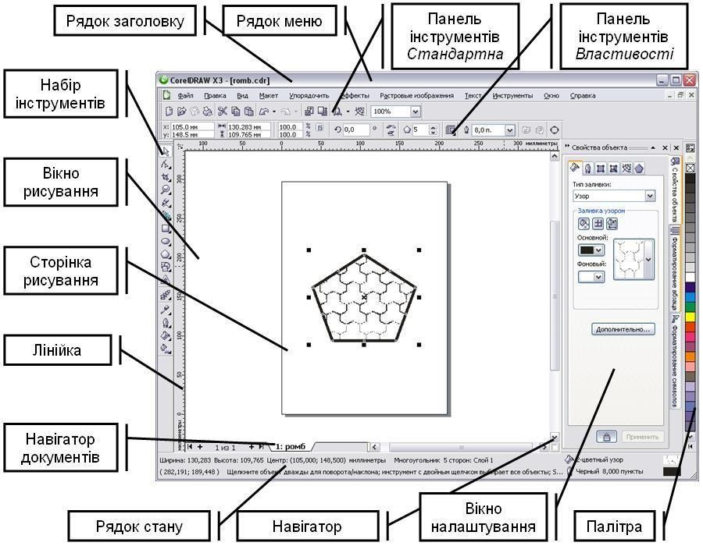
Рис. 1.2 Вікно програми
_{Рядок} _{меню} – область, яка містить параметри меню, що CorelDRAWрозкривається.
Панель властивостей – переміщувана інструменту панель з чи командами,об’єкту. які відносяться до активного
Панель інструментів – переміщувана меню та інших панель, команд.яка містить клавіші швидкого виклику


Рядок заголовку – область, данийу якій момент. відображається назва рисунка, відкритого у
Лінійки – горизонтальні і вертикальні границі, які
 | використовуються для визначення розміру і положення об’єкта на рисунку.
Набір інструментів | – плаваюча панель з інструментами для створення, заповнення і змінювання об’єктів на рисунку.
Вікно рисування | – область за межами сторінки рисування, обмежена смугами прокручування і елементами керування програми.
Сторінка рисування | – прямокутна область у вікні рисування (доступна для друку).
Палітра | – закріплювана панель, яка містить зразки кольорів.
Вікно налаштування | – вікно, в якому міститься набір доступних команд і параметрів, які відносяться до певного інструменту або задачі.
Рядок стану | – область у нижній частині вікна програми, в якій містяться властивості об’єкту, а також поточне положення курсору миші.
Навігатор документів | – область у нижній частині вікна програми, в якій містяться елементи керування для переходу між сторінками і додавання сторінок.
Навігатор | – кнопка у лівому нижньому куті, при натисканні на яку відкривається вікно, за допомогою якого можна переміщуватись по рисунку.
Стандартна панель інструментів, яка відображається за замовчуванням, містить кнопки і елементи управління швидкого виклику багатьох команд меню.
Рис. 1.3 Стандартна панель інструментів





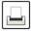


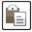
Створення нового малюнка
Відкриття малюнка
Збереження малюнка
Друк малюнка
Виріз виділеного об'єкта в буфер обміну
Копіювання виділених об'єктів в буфер обміну
Вставка вмісту буфера обміну в малюнок
Скасування дії
Відновлення скасованої дії
Імпорт малюнка
Експорт малюнка


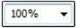
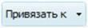
Запуск додатків Corel Відкриття екрану вітання
Установка рівня масштабування
Включення або відключення автоматичного
вирівнювання для сітки, що направляють, об'єктів і динамічних напрямних
 Відкриття діалогового вікна «Параметри» Одиниці виміру
Залежно від роботи виконуваної в програмі можна варіювати одиниці виміру довжини документів і відповідно відображення одиниць виміру на горизонтальних і вертикальних лінійках. Для настроювання одиниць виміру необхідно в головному меню вибрати пункт «Инструменты» – «Параметры» – «Документ» – «Линейки» (рис.1.4).
Для настроювань одиниць виміру відображуваних на лінійках необхідно задати одиниці довгі в поле «Единицы: по горизонтали». Можливе завдання наступних одиниць: пікселі, дюйми, сантиметри, міліметри, поінти, піки, відсотки та ін.
За допомогою вкладок групи «Документ» – «Сетка» задаються властивості осередків сітки.
За допомогою вкладок «Документ» – «Размер страницы» задається для активного документу друкований дозвіл «Разрешение отображения» у пікселях на дюйм.
Як одиниці виміру кутів використовуються: градуси (ХХ,ХХХ º ).

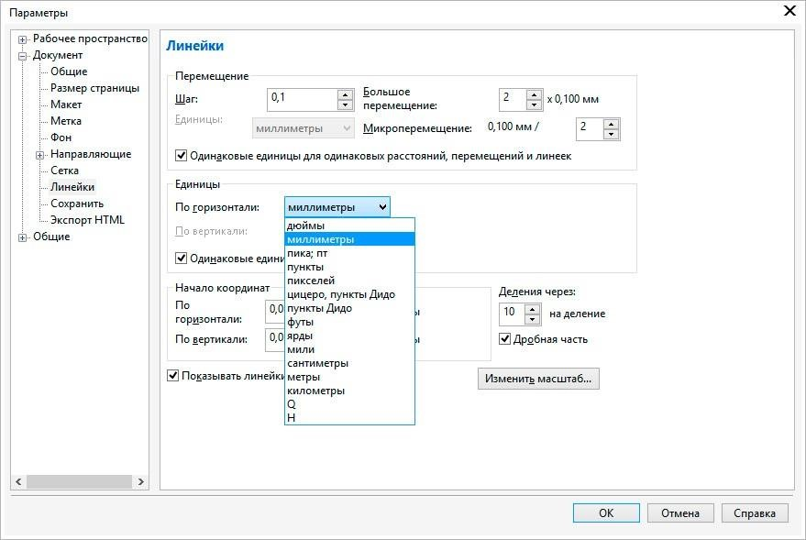
Рис.1.4. Вікно настроювання одиниць виміру

Набор інструментів та плаваючі палітри
Команди CorelDraw на панелі інструментів подані у вигляді піктограм. Переміщуючи та затримуючи курсор на піктограмі на декілька секунд можливо викликають назву відповідної команди та її скорочений опис.
Більшість дій у системи можна здійснювати, клацнувши курсором по піктограмі на відповідної вкладці плаваючих палітр, панелі інструментів або використанням пунктів головного меню. У системі також відображаються пояснення під час виконання команд у рядку стану.
Згортання палітри «Окно настройки» яке містить більшість палітр інструментів, згрупованих у єдиний блок, дозволяє скоротити розмір невикористовуваної палітри до вузької смужки, яку зручно розмістити в правій частині екрана.
Щоб згорнути блок палітр або окрему палітру, досить натиснути мишею на кнопку , що розташовано у правому верхньому куті палітри. Змінити місце розташування блоку палітр можливо, перетаскуючи блок мишею за заголовок. Розташування згорнутих палітр у правій часті вікна дозволяє оптимізувати робочий простір для більшості зображень.
Щоб одержати доступ до кожної зі згорнутих палітр, досить натиснути на ярличок згорнутої палітри, і палітра автоматично розвернеться. Якщо палітри не має у блоці палітр, то потрібно активувати палітру використовуючи пункт головного меню «Окно» – «Окна настройки».
1 – випадаюче меню «Инструменты выбора» надає доступ до інструментів «Указатель», «Свободная форма» и «Свободное преобразование». 2 – випадаюче меню «Инструменты изменения формы» надає доступ до інструментів «Форма», «Сглаживание», «Мастихин», «Скручивание», «Притягивание», «Отталкивание», «Размазывание» і «Грубая кисть».
- – випадаюче меню «Инструмент обрезки» предоставляет доступ к инструментам «Обрезка», «Нож», «Удаление виртуального сегмента» і «Ластик».
- – випадаюче меню «Инструменты масштабирования» надає доступ до інструментів «Масштаб» и «Панорамирование».
- – випадаюче меню «Кривая» надає доступ до інструментів «Свободная форма», «Прямая через 2 точки», «Безье», «Перо», «B- сплайн», «Ломаная линия», «Кривая через 3 точки» і «Интеллектуальное рисование».
- – інструмент «Художественное оформление» надає доступ до інструментів «Заготовка», «Кисть», «Распылитель», «Каллиграфия» і «Нажим».
- – випадаюче меню Прямоугольник надає доступ до інструментів «Прямоугольник» и «Прямоугольник через 3 точки».
- – випадаюче меню «Эллипс» надає доступ до інструментів «Эллипс» і «Эллипс через 3 точки».
- – випадаюче меню «Объект» надає доступ до інструментів «Многоугольник», «Звезда», «Сложная звезда», «Разлинованная бумага», «Спираль», «Основные фигуры», «Фигуры стрелки», «Фигуры схемы», «Фигуры баннера» і «Фигуры выносок».
- – випадаюче «Текст» дозволяє друкувати слова на екрані і оформляти їх у фігурний або простий текст; інструмент «Таблица» дозволяє створювати і редагувати таблиці.
- – випадаюче меню «Размерные линии» надає доступ до інструментів «Параллельные размерные линии», «Горизонтальные» або «вертикальные размерные линии», «Угловые размерные линии», «Размерные линии сегментов» і «Выноска через 3 точки».
- – випадаюче меню «Соединительные линии» надає доступ до інструментів
«Прямая соединительная линия», «Соединительная линия под прямым углом», «Соединительная линия под закругленным прямым углом» і «Изменить привязку».
- – випадаюче меню «Интерактивные инструменты» надає доступ до інструментів «Тень», «Контур», «Перетекание», «Искажение», «Оболочка» і «Вытягивание».
- – інструмент «Прозрачность» дозволяє редагувати прозорість об’єктів. 15 – випадаюче меню «Пипетка» надає доступ до інструментів «Цветовая пипетка» и «Пипетка атрибутов».
- – випадаюче меню «Интерактивная заливка» надає доступ до інструментів
«Интерактивная заливка» і «Заливка сетки».
- – інструмент «Интеллектуальная заливка» дозволяє створювати об’єкти на базі замкнутих областей, а потім надавати їм заливку.
- – Кнопка «Быстрая настройка» надає можливість додавати інструменти до набору інструментів.
Якщо покажчик миші встановити на кнопку набору інструментів із трикутником у правому нижньому куті і утримувати ліву кнопку натиснутою трохи довше звичайного, розкриється контекстне меню, у якім легко вибрати потрібний інструмент. Усі інструменти програми вказані на Рис.1.3. У цій роботі ми перелічимо всі інструменти, але не станемо їх у подробицях розглядати, а ознайомимося тільки із самими необхідними.

Інструмент «Масштаб»
Для роботи зі зміну масштабу відображення зображення на екрані можна використовувати як команду палітри інструментів так і панель «Навигатор».
При роботі із сильно збільшеним зображенням, коли у вікні графічного документа видна лише його невелика частина, зручно використовувати навігатор.
Чорний прямокутник на зменшеній копії зображення, представленої в окні «Навигатор», показує, яка його частина відображається у вікні документа. Перетаскуючи цей прямокутник мишею, можна швидко відобразити у вікні потрібну частину зображення.

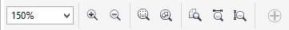
Рис.1.5 Вид панелі властивостей при активному інструменті «Масштаб»

Клацання інструментом у межах вікна графічного документа збільшує (або зменшує при натиснутої клавіші SHIFT) масштаб відображення до найближчого наступного значення з фіксованого ряду масштабів. Перетаскуючи покажчик інструмента мишею по зображенню, можна вказати діагональ для тієї частини зображення, яка повинна бути відображена у вікні цілком.
Якщо потрібно, щоб усе зображення помістилося на екрані, необхідно натиснути F4 або натиснути піктограму на панелі властивостей (рис.1.5).
На панелі властивостей інструмента «Масштаб» наступні три кнопки дозволяють відповідно: відобразити сторінку цілком, відобразити
сторінку по ширині, відобразити сторінку по висоті.

Інструмент «Панорама» 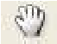
Інструмент часто використовується, коли необхідно небагато змістити зображення у вікні документа. Інструмент просто перетаскується у вікні документа мишею, і зображення слухняне іде за ним. Вид панелі властивостей інструмента аналогічний інструменту «Масштаб».

Інструмент «Вибір»
Інструмент має широке використання при роботі і є одним із самих необхідних. З його допомогою можливе виконання наступних дій:
- переміщення активних об’єктів;
- масштабування, деформація і обертання об’єктів;
- робота з установки і переміщенню напрямних;
- знаходження і вибір графічних об’єктів у документі;
- здійснення трансформації графічних об’єктів;
- здійснення копіювання графічних об’єктів;
- вирівнювання графічних об’єктів різними способами.

а)

б)
Рис.1.6. Вид панелі властивостей при активному інструменті «Выбор»:
а) виділені об’єкти відсутні; б) виділено контур.

Якщо в документі відсутні виділені об’єкті (рис. 1.6., а), то панель властивостей інструменту надає можливість встановити формат паперу, його орієнтацію, одиниці виміру і крок переміщення курсору по документу. Якщо в документі виділено об’єкт, то панель властивостей змінюється надаючи можливість редагувати властивості цього об’єкту (трансформування, обертання, кольори та ін.).

Створення нового документу
Для створення нового документу використовують команду головного меню «Файл» – «Создать» і елементи керування діалогового вікна, які відкривається по цій команді (рис. 1.7).
У поле «Имя» можна задати ім’я графічного документа. Поле «Назначение заготовки» містить набор налаштувань графічної якості документу відповідно до призначення роботи. Інші поля діалогового вікна визначають розміри і характеристики інформаційної моделі зображення:
«Размер» – фізичний розмір паперу;
«Ширина» і «Высота» — ці поля дозволяють задати розміри зображення в пікселах або інших одиницях виміру (дюйми, сантиметри, міліметри, поінти, піки, стовпці);
«Количество страниц» – задає кількість сторінок у документі;
«Режим основного цвета» — розкривається список з переліком колірних моделей RGB або CMYK;
«Разрешение изображения» — розв’язна здатність зображення;
Вкладка «Параметры цвета» – містить профіль кольорів відповідних кольорових моделей для зображення.
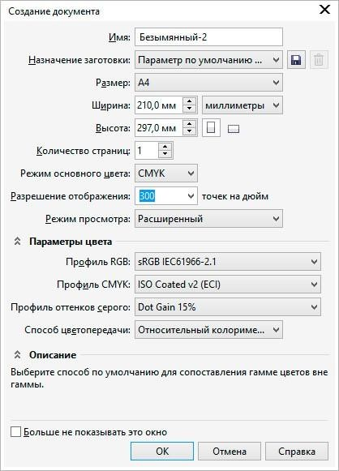
Рис.1.7. Діалогове вікно при створенні нового документу

Контекстне меню
Ліва кнопка миші застосовується для вибору і позначення точки на екрані. Натискання правої кнопки миші викликає появу контекстного меню. Залежно від місця розташування курсору і типу задачі, контекстне меню має різний зміст і форму, наприклад, забезпечує швидкій доступ до опцій, необхідних для поточної команди (рис.1.8).
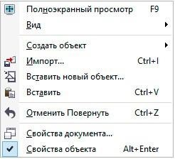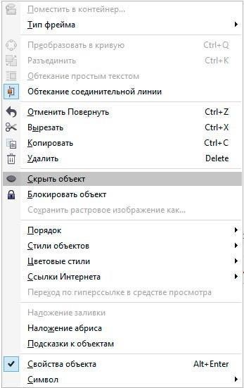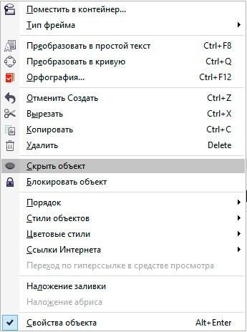

а)

в)

б)
Рис.1.8. Контекстне меню:
а) – якщо немає виділених об’єктів; б) – виділено крива; в) – виділено текст.

Напрямні
Напрямні являють собою лінії, які можуть бути розміщені в будь-якому місці робочої області сторінки. Існує три типи напрямних: горизонтальні, вертикальні і похилі. C напрямними можна працювати, як з об'єктами, тобто їх можна додавати (витягуючи їх із лінійок або вікна налаштувань програми), виділяти, переміщати, обертати, копіювати, блокувати і видаляти (клавішею delete). Однак на відміну від об'єктів напрямні, як і сітка, являють собою засоби контролю побудов. Зручність використання напрямних полягає в тому, що вони можуть бути не тільки горизонтальними або вертикальними лініями, але ще і похилими; крім того, їх можливо створити необхідної кількісті. Активізація прив'язки до напрямних призводить до того, що при переміщенні об'єктів або вузлів вони "прилипають" до напрямних або точок перетину напрямних.
Для створення направляючих зручно користуватися лінійками, які розташовуються зверху і зліва від робочої області.

Функціональні клавіші

Для зручної роботи з системою зберігається можливість використання функціональних клавіш, а саме:

- F1 – виклик довідкової системи.
- Ctrl+F2 – вікно настроювання диспетчеру видів.
- Ctrl+F3 – відображає вікно диспетчера символів.
- Alt+F3 – налаштування лінзи.
- F4 – показати всі об’єкти документу.
- Shift+F4 – відобразити сторінку повністю.
- Alt+F4 – закриття програмного середовища.
- F5 – активація інструменту «Свободная форма».
- Ctrl+F6 – послідовне перемикання між відкритими документами.
- Ctrl+, – зміна орієнтації тексту на горизонтальну.
- F9 – повноекранний огляд документу.
- F8 – активація інструменту «Текст».
- Ctrl+F8 – трансформування фігурного тексту в простий або навпаки.
- Ctrl+F9 – вікно налаштувань контуру.
- Alt+F9 – масштабування об’єкту у процентному вигляді.
- F10 – активація редагування контуру інструментом «Форма».
- F11 – градієнтна залівка.
- F12 – задати властивості абрису контура.
- Esc – переривання поточної команди трансформації.
- Ctrl+PgUp, PgDn – зміна порядку об’єкта відповідно на рівень вперед або назад.
- Ctrl+G – угруповання виділених об’єктів.
- Ctrl+U – розгрупування об’єктів.
- Ctrl+Q – перетворення у криві.
- Ctrl+C – копіювання об’єкту у буфер обміну Windows.
- Ctrl+D – дублювання об’єктів.
- Ctrl+N – створення нового документу.
- Ctrl+O – відкриття існуючого документу.
- Ctrl+V – вставка об’єкту з буферу обміну Windows у поточний документ.
- Ctrl+P – виведення поточного документу на друк.
- Ctrl+S – збереження поточного документу.
- Ctrl+X – вирізання об’єкту в у буфер обміну.
- Ctrl+Z – відміна останньої дії.

Завдання: створити два документа, в одному створити 5 сторінок формату А4.
Підготувати документи до подальшого використання (Рис.1.9).
Порядок виконання роботи

- Створити новий документ за допомогою пункту головного меню «Файл» – «Создать» (або за допомогою комбінації клавіш Ctrl+N).
- У діалоговому вікні створення документу (рис.1.6) вибрати одиниці вимірювання «см» та встановіть потрібний формат 9х5 см. У полі розподільної здатності встановіть 300 піксель на дюйм, кольорову схему встановіть RGB.
- За допомогою пункту головного меню «Вид» – «Линейки» активуйте відображення лінійок, якщо вони вимкнені.
- За допомогою пункту головного меню «Инструменты» – «Параметры» – «Документ» – «Линейки» встановіть одиниці вимірювання лінійок – міліметри. Встановити одиниці також можливо завдяки визові контекстного меню на лінійках.
- За допомогою інструмента на палітрі інструментів, витягніть направляючу з горизонтальної лінійки на рівень 17 мм. Витягніть вертикальну направляючу з вертикальної лінійки на рівень 25 мм.
- Зберегти файл креслення, присвоївши йому ім’я «візитка» вибравши розширення файлу *.cdr.
- Створити новий документ за допомогою пункту головного меню «Файл» – «Создать» (або за допомогою комбінації клавіш Ctrl+N), встановіть формат «А4», кольорову схему встановіть «RGB».
- За допомогою панелі властивостей змінить орієнтацію формату документу на горизонтальну (рис.1.6, б).
- Створіть 5 сторінок у документі, кожну сторінку назвіть «Практична 1» і т.д.
- Горизонтально розкресліть робоче поле документа на сторінці за назвою «Практична 5» на три частини за допомогою направляючих, які витягуються із лінійок. Поверниться на сторінку «Практична 1».
- Зберегти файл креслення, присвоївши йому ім’я «Практичні роботи» вибравши розширення файлу *. cdr.

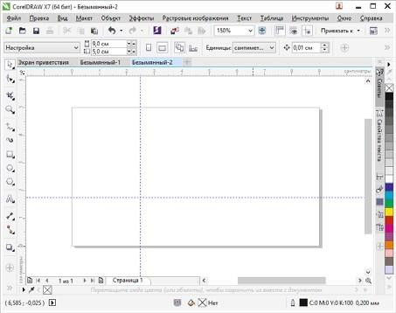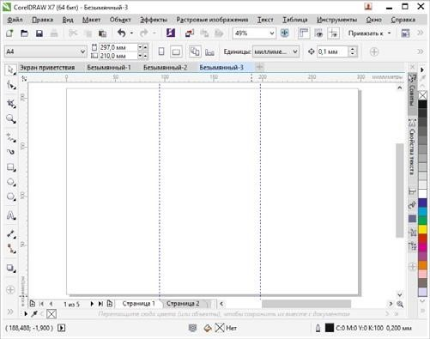
Рис. 1.9. Приклад виконання завдання
Питання для самоконтролю

- Яким чином можна збільшити масштаб відображення зображення на робочому полі документу, щоб розглянути ближче більш дрібні деталі?
- Як зменшити масштаб відображення зображення на робочому полі документу, щоб воно цілком помістилося на екрані?
- Які дії треба зробити щоб встановити напрямні у документі?

Практична робота № 2
Основні принципи створення графічних об’єктів.

Мета роботи: Оволодіти набором інструментів для створення графічних об'єктів, необхідних для роботи.

Основні властивості контурів
У CorelDRAW криві, які об'єднуються в один графічний об'єкт, можна умовно розділити на два типи: з замкненим контуром та з розімкненим. Сам контур можна розглядати як лінію, що окреслює межі об'єкта. Він має певні властивості, такі як товщина, стиль, завершувачі, форма кутів, наконечники, колір та інші. Товщина контуру зазвичай вимірюється в пунктах, але також може бути задана в інших одиницях, доступних у програмі. Колір контуру можна вибрати за допомогою палітри кольорів.
Повторювана комбінація штрихів та пробілів, що утворює контур, називається стилем. CorelDRAW пропонує широкий спектр вбудованих стилів контурів, а також дає можливість створювати власні.
Для незамкнених контурів доступні різні варіанти оформлення кінців (завершувачів): зріз, закруглення, квадрат. Крім того, контур має властивість, яка визначає форму кутів в точках його зламу: загострений, скулений або зрізаний. Кінець незамкненого контуру можна оформити за допомогою спеціального наконечника. Ви можете вибрати один із стандартних наконечників або створити власний, так само як і стиль.
За замовчуванням контур розташовується над заливкою об'єкта. Якщо товщина контуру співвідносна з розмірами об'єкта, це може суттєво вплинути на його зовнішній вигляд. Тому в багатьох випадках доцільно розміщувати контур позаду заливки.
При роботі з контурами в своїх композиціях важливо враховувати не лише їхнє розташування відносно заливки, але й те, що товщина контуру може бути фіксованою або змінюватися внаслідок перетворень об'єкта.
Створення ліній
В основі моделі ліній лежать два ключових елементи: вузли та сегменти.
- Вузол (опорна точка) - це точка на контурі об'єкта, яка фіксує один з кінців сегмента, "прив'язуючи" його до певної позиції на зображенні.
- Сегмент - це частина лінії, що з'єднує два суміжні вузли. Кожен сегмент обмежується двома вузлами, а кожен вузол може бути розташований на межі не більше ніж двох сегментів (перший - вхідний, другий - вихідний).
Переміщення вузлів призводить до трансформації сегментів контуру, змінюючи їх форму.
Інструменти для малювання ліній:
- Випадаюче меню "Крива" надає доступ до інструментів для створення ліній.
- За допомогою цих інструментів можна створювати:
  - Вигнуті лінії
  - Прямі лінії
  - Лінії, що складаються як з вигнутих, так і з прямих сегментів
- Сегменти ліній з'єднуються за допомогою вузлів (опорних точок), які зображуються невеликими квадратами.
- Інструменти «Вільна форма» і «Ломана лінія» дозволяють малювати лінії вільної форми також, як при створенні ескізу в блокноті ескізів.
- Інструменти «Безье» і «Перо» дозволяють малювати лінії по сегменту за раз, точно розміщуючи кожен вузол і контролюючи форму кожного вигнутого сегмента.
- За допомогою інструменту «B-сплайн» можна створювати згладжені криві з меншою кількістю вузлів у порівнянні з кривими, намальованими з використанням контурів вільної форми.

Створення об’єктів за допомогою інструменту «Крива Безье»
Оберіть інструмент «Крива Безье» з меню «Крива». Вкажіть точку початка креслення клацнувши один раз лівою кнопкою миші на обраному місці робочого поля документу (рис. 2.1, а). Оберіть точку кінця відрізку та натиснувши ліву кнопку миші на неї утримуйте кнопку зажатою (рис. 2.1, б) і в той же час зміщайте покажчик миші в будь яку сторону, при цьому сегмент набуде криволінійний вигляд в залежності від ваших дій (рис. 2.1, в). При виконанні цих дій на вузлу з’являться керуючі викривленнями напрямні із стрілками. Обравши потрібний вид кривою кнопку миші слід відпустити. Таким чином добудувавши решту частини об'єкта контур потрібно замкнути натиснув на точку з якої починалися побудови (рис. 2.1, г).

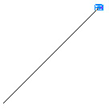
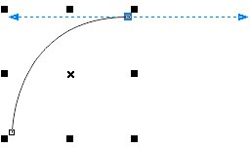
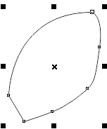
а) б) в) г)
Рис. 2.1. Створення об’єкту за допомогою інструменту «Крива Безье»

Для того щоб почати малювати інший об’єкт, або для закінчення роботи з текучим необхідно натиснути Enter або Esc. Для задання товщини абрису контуру необхідно обрати інструмент «Вибір» та виділити об’єкт натиснувши на нього. На панелі властивостей з’являться керуючі елементи завдяки котрим можливо настроїти параметри активного об’єкту (рис. 2.2).

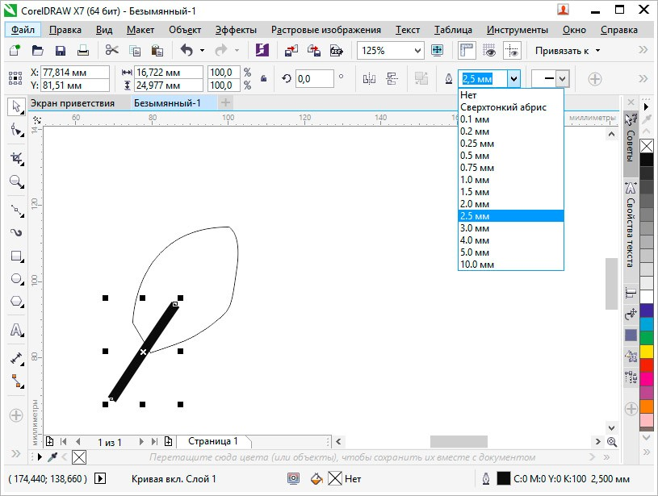
Рис. 2.2. Налаштування товщини обрису активного контуру

Створення фігур
Прямокутники
Перетягуючи інструмент «Прямокутник» по діагоналі, можна намалювати прямокутник або квадрат (для цього необхідно утримувати клавішу Ctrl). Інструмент «Прямокутник через 3 точки» дозволяє швидко малювати прямокутники під кутом.
Еліпси
Еліпси можна малювати, перетягуючи по діагоналі інструмент «Еліпс»
. Утримуючі клавішу Ctrl можливо зберегти правильну закруглену форму рамки. Інструмент «Еліпс через 3 точки» дозволяє швидко малювати еліпси під кутом. Щоб намалювати дугу або сектор, натисніть кнопку «Дуга» або «Сектор» на панелі властивостей і почніть перетягування.
Складні та правильні фігури
Використовуючи інструменти випадаючого меню «Об’єкт», можна малювати багатокутники, сітки, спіралі і два типи зірок: правильні і складні. Змінити число сторін багатокутника, вершин зірки, стовпців в сітці і завитків спіралі можна на панелі властивостей.
Інструменти випадаючого меню «Об’єкт» дозволяють також малювати основні фігури, стрілки, фігури схем, банерів і винесень. На панелі завдань виберіть заготовку фігури і перетягніть маркер у вигляді ромба (гліф), щоб змінити зовнішній вигляд фігури (рис.2.3).

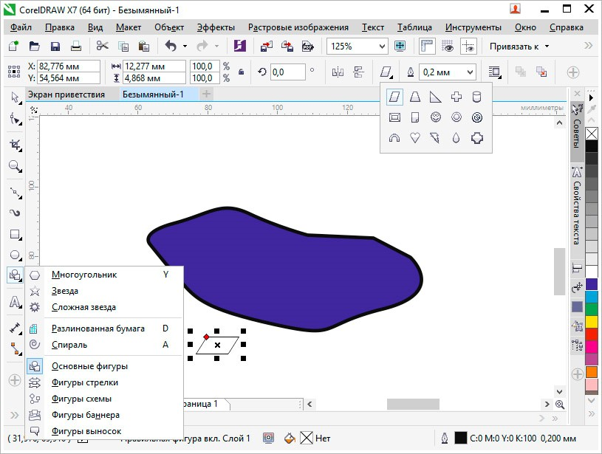
Рис.2.3. Розгорнені діалогові меню вибору основних фігур

Завдання: користуючись інструментами «Крива Безье» і «Вибір» створіть замкнений контур подібний до прикладу. Внутрішню частину контуру заповніть замкненими сегментами, створивши їх інструментом «Крива Безье».

Порядок виконання роботи

- Відкрити документ «Практичні роботи».
- На сторінці «Практична 1» користуючись інструментом «Крива Безье» зробіть замкнений контур подібний до наданого у прикладі (рис.2.4, а).
- Також за допомогою того ж інструменту у контурі зробленого об’єкту накресліть замкнені ділянки. Ввід кожної ділянки завершайте клавішею Enter або Esc (рис.2.4, б, в).
- Зафарбуйте кожну ділянку у різний колір.
- Збережіть файл натиснувши комбінацію клавіш «Ctrl»+S.
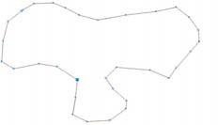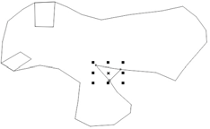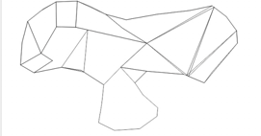
а) б) в)
Рис.2.4. Приклад кроків виконання роботи

Питання для самоконтролю

- Які є інструменті створення контурів вільної форми.
- Чи є можливість створити стандартну геометричну фігуру?
- Яким чином можливо змінити товщину контуру об’єкту?

Практична робота № 3
Робота з кольором.

Мета роботи: Оволодіти техніками надання графічним об'єктам кольорових заливок та обвідок.

Цей процес передбачає:
- Вивчення різних типів заливок: однорідні, градієнтні, текстурні, візерункові, сітчасті.
- Ознайомлення з методами редагування та налаштування кожного типу заливки: зміна кольору, прозорості, градієнтних переходів, текстур, візерунків, сіток.
- Практичне застосування знань для створення візуально привабливих та інформативних графічних об'єктів.
- інформативних графічних об'єктів.
Вікно настройки властивостей об’єкту
Вікно настройки властивостей об’єкту («Вікно» – «Вікна налаштувань» –
«Властивості об’єкту») містить варіанти форматування і властивості, що залежать від об'єкта.
Наприклад, якщо створюється прямокутник, у вікні налаштування
«Властивості об’єкту» будуть автоматично представлені параметри абрису (рис.3.1, а), заливки (рис.3.1, б) і прозорості (рис.3.1, в), а також властивості прямокутника.
Якщо створюється текстовий фрейм, у вікні налаштування миттєво відображаються параметри форматування символів (рис.3.2, а), абзаців (рис.3.2, б) і фрейму, а також властивості текстового кадру (рис.3.2, в).

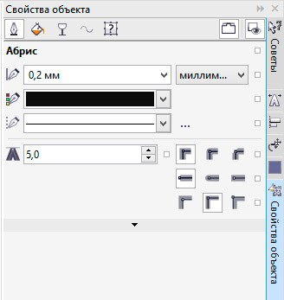
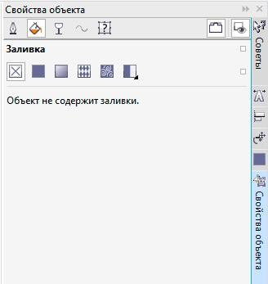
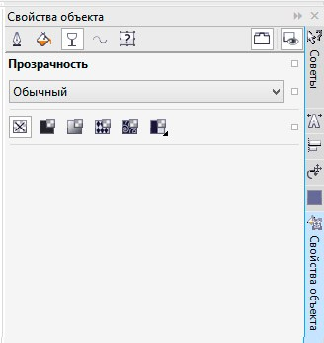
а) б) в)
Рис.3.1. Палітра властивостей активного графічного об’єкту
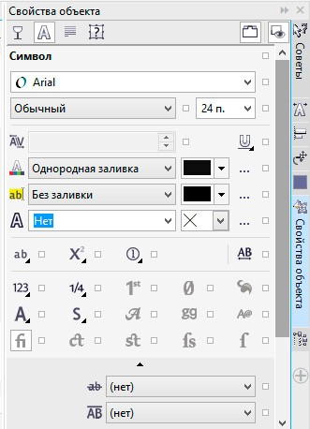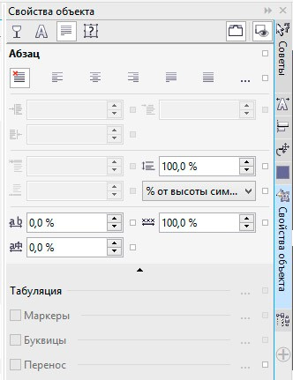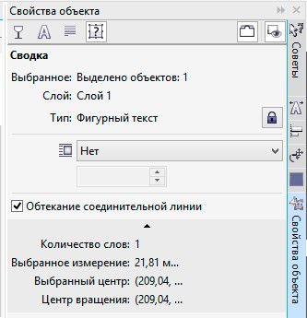
а) б) в)
Рис.3.2. Палітра властивостей активного текстового елементу
Типи заливки
Об'єкт можна заповнити однорідною або фонтанної заливкою, а також заливками візерунка, текстури, сіткою або заливкою PostScript.

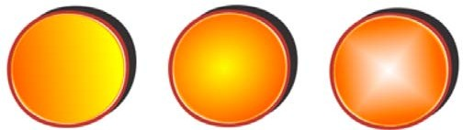
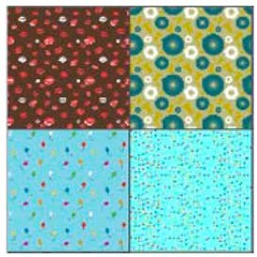
Уявіть собі
безмежне поле
кольору, що розливається по вашому дизайну. Це і є однорідні заливки. Їх можна вибрати з готових палітр або створити самостійно, використовуючи різні колірні моделі.
Фонтанні заливки: градієнти, що зачаровують:
А що, коли один колір плавно перетікає в інший, створюючи заворожливі переходи? Це чари фонтанних заливок, де два і більше кольори зливаються воєдино, розкриваючи безмежний спектр градієнтів.
Візерункові заливки: графіка на полотні:
Хочете додати родзинку вашому дизайну? З заливками векторною графікою ви можете розмістити на об'єкті будь-який векторний візерунок, створюючи унікальні візуальні ефекти.
Заливки растровими зображеннями: фото на будь-якій поверхні:
А як щодо того, щоб перенести на ваш дизайн ціле фото? Заливки растровими зображеннями роблять це можливим, дозволяючи вам використовувати будь-яке растрове зображення як заливку, додаючи реалістичності та деталізації.

Заливки текстурою імітують вид води, хмар, каменю і т.п. Заливки PostScript являють собою складні заливки текстурою, створені мовою PostScript.

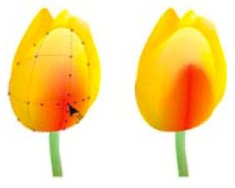
Заливки сіткою створюють плавні колірні переходи, що додають об'єктам реалістичний тривимірний об'єм.
Щоб застосувати заливку до об'єкта, в області «Заливка» вікна налаштування «Властивості об’єкту» виберіть тип заливки і вкажіть необхідні параметри. Щоб застосувати заливку сіткою, використовуйте інструмент
«Заливка сіткою» .
Вибір кольорів
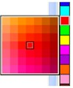
Палітра кольору – це набір зразків кольору. Кольори заливки і абриси можна вибирати за допомогою кольорової палітри за замовчуванням. Вибрані кольори заливки і абрису відображаються в полях зразків кольору у рядку стану.
Для заливки об'єкта суцільним (однорідним) кольором клацніть зразок кольору в кольоровій палітрі або перетягніть зразок на об'єкт.
Для зміни кольору абрису правою кнопкою миші клацніть зразок кольору в кольоровій палітрі або перетягніть зразок на абрис об'єкта.
Щоб змішати кольори, виберіть пофарбований об'єкт, натисніть клавішу Ctrl і клацніть інший колір в кольоровій палітрі.
Для вибору відтінку кольору клацніть і утримуйте зразок кольору.
Можна також вибрати колір заливки і абрису в діалогових вікнах вибору кольору. Для цього натисніть кнопку «Заливка» або «Абрис» в рядку стану.
Доступ до додаткових колірних палітр
Вікно налаштувань «Диспетчер кольорових палітр» («Вікно» – «Вікна налаштувань» – «Диспетчер кольорових палітр») дозволяє створювати, упорядковувати, відображати і приховувати колірні палітри за замовчуванням і спеціальні палітри. Можна створювати палітри RGB, призначені для використання в Інтернеті, і палітри CMYK, розраховані на друк, а також додавати колірні палітри інших виробників.
Вікно налаштування «Диспетчер колірних палітр» включає профілі PANTONE®, у тому числі систему PANTONE® Goe ™ і палітру Fashion + Home.
Завдання: за допомогою перелічених у роботі методів створення заливок об’єктів закрасити сегменти, на які було поділено зображення попередньої роботи. Зафарбувати сегменти відповідно до відтінків свого варіанту.
Варіанти робіт:
- Зелений
- Червоний
- Жовтий
- Синій
- Коричневий
- Фіолетовий
- Сірий
- Помаранчевий
- Блакитний
- Чорний
Варіант відповідно твого номеру по списку, якщо після 10 номеру то 10+номер за списком.
Порядок виконання роботи

- Відкрити документ «Практична робота №3».
- На сторінці «Практична 2» користуючись інструментом «Вибур» виділити один з сегментів.
- Оберіть на палітрі кольору необхідний колір та клацніть на ньому лівою кнопкою миші (рис.3.3, а). Виділений сегмент буде закрашено обраним кольором.
- Далі користуючись інструментом «Вибір» почергово виділяйте та заливайте різними типами заливок усі сегменти об’єкту (рис.3.3, б).
- Збережіть файл натиснувши комбінацію клавіш «Ctrl»+S.
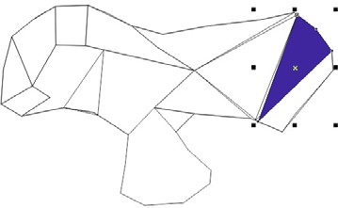
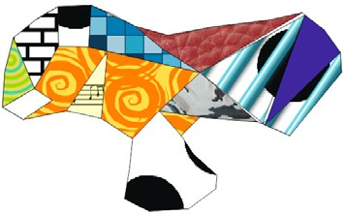
а) б)
Рис.3.3. Приклад виконання завдання

Питання для самоконтролю

  - Чи можливо за допомогою палітри кольору змінити колір заливки та колір контуру об’єкта?
  - Що таке фонтанна заливка?
  - Яким чином нанести текстурну заливку?

Практична робота № 4
Редагування об’єктів.

Мета роботи: набути навичок з редагування графічних об’єктів. Навчитися використовувати прив’язки при розташуванні графічних об’єктів в документах. Вивчити принципи вирівнювання об’єктів.

Редагування об’єктів
Рамка виділення: візуальний компас вашого дизайну
Уявіть, що ви тримаєте в руках невидимий компас, який чітко окреслює межі вашого творчого задуму. Це рамка виділення, що складається з восьми маркерів (невеликих чорних квадратів) та маркера центру у вигляді косого хрестика. Ці візуальні орієнтири чітко позначають на екрані габарити виділеного об'єкта або групи об'єктів, даючи вам повний контроль над їх розташуванням та розміром.
Панель атрибутів: центр керування вашими шедеврами
Панель атрибутів – це ваш віртуальний пульт керування, де ви можете знайти всі необхідні інструменти для тонкого налаштування та перетворення ваших об'єктів. Тут ви знайдете:
- Елементи управління параметрами моделі об'єкта: Ці налаштування дозволяють вам змінювати форму, розмір, положення, колір та інші характеристики вашого творіння, втілюючи ваші ідеї в життя.
- Кнопки для виконання стандартних дій: Зручні кнопки на панелі атрибутів дають вам швидкий доступ до часто використовуваних команд, таких як дублювання, видалення, групування та розгрупування об'єктів.
Разом рамка виділення та панель атрибутів дають вам повний контроль над вашими дизайнерськими шедеврами, роблячи процес роботи зручним, інтуїтивно зрозумілим та ефективним.
Для масштабування об’єктів можливо використовувати інструмент
«Вибір» , якщо за його допомогу виділити об’єкт то його можна масштабувати за відповідні маркери розташовані на обмежувальної рамці (рис.4.1, а). Для обертання об’єкту досить один раз натиснути на виділений об’єкт, що призведе до переключення із режим масштабування у режим оберту (рис.4.1, б). Маркер центру обертання можливо довільно розташовувати на полі документу (рис.4.1, в).
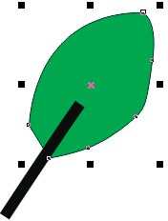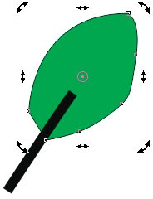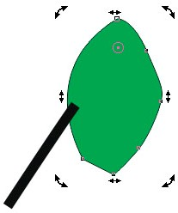
а) б) в)
Рис.4.1. Редагування об’єктів за допомогою інструмента «Вибір»

За допомогою палітри «Перетворення» можливо використання наступних вкладок для керування відповідними діями: положення, обертання, масштабування і відображення, розмір і нахил (рис.4.2).
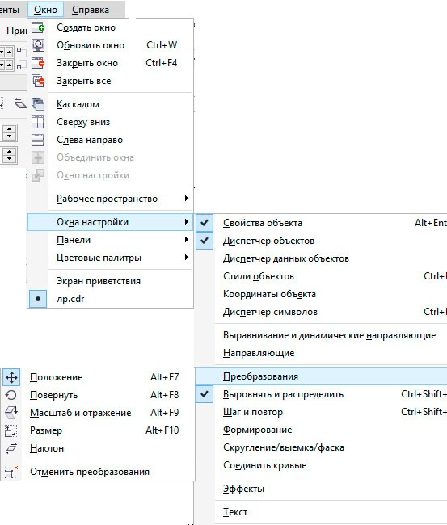
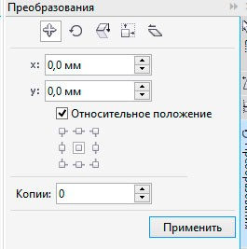
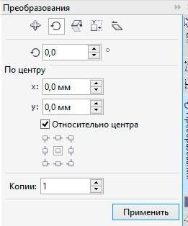
а) б) в)
Рис. 4.2. Панель «Перетворення»

Формування об’єктів
Криві і лінії можна сформувати шляхом управління їх вузлами і сегментами за допомогою інструменту «Форма» , а також шляхом додавання і видалення вузлів при активному інструменті «Форма» (рис.4.3).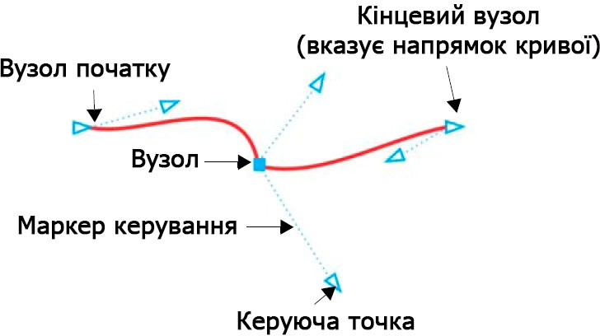
Рис. 4.3. Керуючі елементі при редагуванні опорної точки інструментом
«Форма»

Щоб додати вузол, двічі клацніть шлях або клацніть шлях і натисніть кнопку «Додати вузли» на панелі властивостей.
Щоб видалити вузол, двічі клацніть його або виберіть вузол і натисніть кнопку «Видалити вузли» на панелі властивостей.
Щоб зменшити число вузлів, виділіть їх рамкою за допомогою інструменту
«Форма» і натисніть «Зменшити число вузлів» на панелі властивостей.
Вузли на об'єкті кривої можна змінити на один з чотирьох типів: перетин, згладжений, симетричний або лінія. Маркери управління кожного типу вузла працюють по-різному. Змінити тип вузла можливо за допомогою відповідної команди на панелі властивостей.

Прямокутники
Інструмент "Форма": округлення кутів на ваш розсуд
За допомогою інструменту "Форма" ви можете легко округлити всі кути прямокутника одночасно (рис. 4.4), просто перетягнувши їх. Або ж скористатися зручними регуляторами на панелі властивостей, щоб налаштувати радіус закруглення для кожного кута окремо.
Прямокутники з родзинкою: закруглені, з виїмками або фасками
Хочете створити прямокутник з родзинкою? З інструментом "Прямокутник" це просто! На панелі властивостей ви знайдете безліч опцій: від закруглених кутів до кутів з виїмками та фасками. Не хвилюйтесь, при масштабуванні прямокутника пропорції кутів збережуться, тому ваш дизайн буде бездоганним.
Переваги:
- Легке округлення кутів: Округляйте всі кути прямокутника одночасно або налаштовуйте їх радіус індивідуально.
- Різноманіття форм: Створюйте прямокутники з закругленими кутами, кутами з виїмками та фасками.
- Збереження пропорцій: Не хвилюйтесь про спотворення кутів при масштабуванні.
Інструменти "Форма" та "Прямокутник" відкривають безліч можливостей для створення унікальних та елегантних дизайнів.
Додаткові деталі:
- В описі інструменту "Форма" можна додати: Цей інструмент дозволяє не лише округляти кути, але й змінювати форму прямокутника, створюючи трапеції, ромби та інші фігури.
- В описі інструменту "Прямокутник" можна додати: Ви можете встановити точні значення радіуса закруглення, кутів з виїмками та фасок, а також налаштувати інші параметри, такі як товщина обведення та тип заливки.
- В описі переваг можна додати: Прямокутники з закругленими кутами, кутами з виїмками та фасками чудово підходять для створення кнопок, меню, інтерфейсів користувача та інших елементів дизайну, які мають приємний та сучасний вигляд.
Варіації:
- Замість "Інструмент "Форма": округлення кутів на ваш розсуд" можна використовувати "Округлення кутів одним рухом або точне налаштування - вибір за вами!".
- Замість "Прямокутники з родзинкою: закруглені, з виїмками або фасками" можна використовувати "Прямокутники на будь-який смак: від класичних до витончених".
- Замість "Переваги" можна використовувати "Чому обирати інструменти "Форма" та "Прямокутник".
- 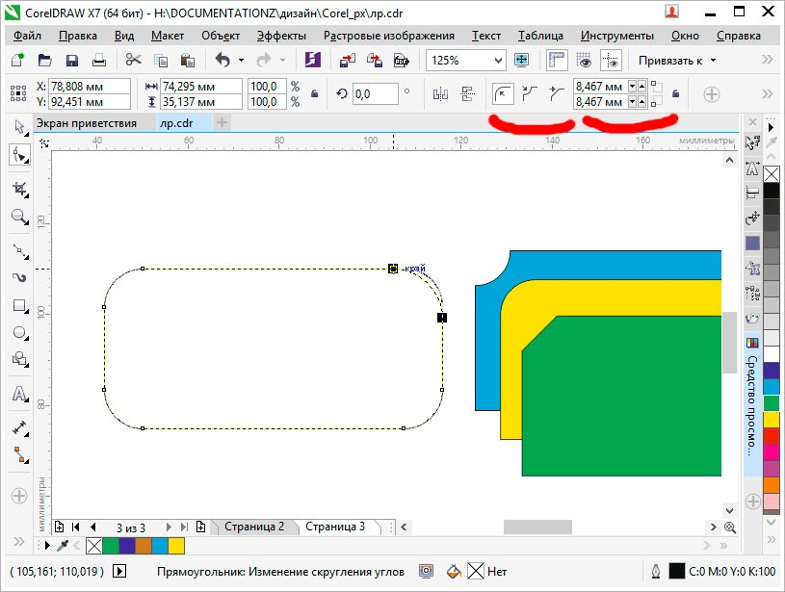
- Рис.4.4. Редагування форми прямокутника інструментом «Форма»

- Еліпси
- Щоб створити з еліпса сектор кола, за допомогою інструменту «Форма» потрібно перетягнуть вузол так, щоб покажчик знаходився всередині еліпса. Щоб створити з еліпса дугу, потрібно перетягнуть вузол так, щоб покажчик знаходився зовні еліпса (рис.4.5., а).
- Багатокутники і зірки
- Для зміни форми багатокутника і зірки потрібно активувати інструмент
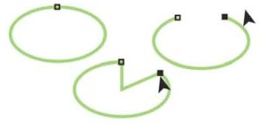
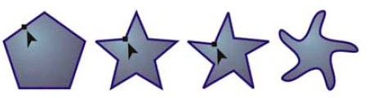
- «Форма» і перетягнуть вузол в потрібному напрямку. Для створення зірки з багатокутника перетягніть вузол до центру (рис.4.5., б).
- а) б)
- Рис.4.5. Редагування форми об’єктів

Інші інструменти зміни форми
- Крім інструменту «Форма», випадаюче меню «Змінити форму» включає інструменти, які надають нові творчі можливості для більш точної обробки векторних об'єктів.
- Інструмент «Зглажування» дозволяє згладжувати вигнуті об'єкти для усунення нерівних країв і зменшення кількості вузлів. Інструменти «Мастихін»
і «Розмивання» дозволяють створювати форму об'єкта шляхом перетягування розширень або створення відступів уздовж їх контуру.
Інструмент «Воронка» дозволяє застосувати до об'єкта ефект скручування. Для цього клацнути і утримувати об'єкт. Інструменти
«Притягання» і «Відштовхування» дозволяють створювати форму об'єктів шляхом притягання і відштовхування вузлів. інструмент «Груба кисть» дозволяє створювати нерівні або зазубрені кромки. Для цього потрібно провести інструментом по краю об'єкта.
Перетворення об'єктів в криві
Перед редагуванням окремих вузлів, об'єкти, створені за допомогою інструментів форми, наприклад інструменту «Прямокутник» або «Елліпс», необхідно перетворити в криві («Об’єкт» – «Перетворити на криві» або натиснути Ctrl + Q). Єдиний виняток з цього правила – об'єкти, створені за допомогою інструменту «Багатокутник».
Також у разі використання фігурних нетипових шрифтів перед друком рекомендується їх перетворити в криві, так як при відсутності даних шрифтів в іншій системі вони автоматично будуть замінені на стандартні, що може зіпсувати композицію.
Операції з об’єктами
Об’єднання (комбінування) об'єктів
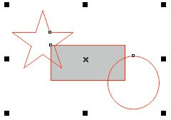
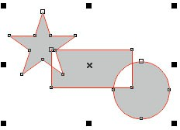
Об’єднані об'єкти перетворюються в криві Без’є. Результат об’єднання (комбінування) приймає параметри контуру і заливки останнього виділеного об'єкта (рис.4.6).
а) б)
Рис. 4.6. Приклад дії команди об’єднання об’єктів:
а) – стан об’єктів до об’єднання; б) – стан об’єктів після об’єднання

Зовнішній вигляд об’єднаного об'єкта, отриманого в результаті дії операції, визначається за такими принципами:
- ділянки, на яких кількість пересічних об'єктів непарне, фарбуються;
- ділянки, на яких кількість пересічних об'єктів парне, стають прозорими.
Редагувати зовнішній вигляд отриманого об'єкта можна на рівні вузлів і сегментів, за допомогою інструменту «Форма» .
Щоб застосувати об’єднання, необхідно виділити необхідні об'єкти і виконати команду меню «Об’єкт» – «Об’єднати» (Ctrl + L) або натиснути відповідну кнопку на панелі властивостей.
Угруповання об'єктів
Уявіть собі цілу армію окремих об'єктів, що кожен виконує свою роль. А що, якби їх можна було об'єднати в єдину команду, щоб вони діяли як один? Це саме те, що робить групування.
Групування – це операція, яка з'єднує набір окремих об'єктів або інших груп в єдину групу. Це схоже на те, як ви збираєте команду друзів, щоб разом вирішити завдання.
Переваги групування:
- Легке керування: З групою ви можете звертатися до всіх об'єктів як до одного цілого. Вам не потрібно витрачати час, щоб вибирати та редагувати кожен з них окремо.
- Збереження композиції: Якщо ваші об'єкти розташовані певним чином, наприклад, утворюють складний візерунок, групування допоможе зберегти цю структуру при переміщенні, обертанні або масштабуванні.
- Повторення дій: Ви можете застосовувати різні перетворення, такі як зміна кольору, заповнення або додавання ефектів, до всієї групи одразу, значно економлячи час.
- Організація дизайну: Групування допомагає розбити складний дизайн на логічні частини, роблячи його більш чітким та організованим.
Для створення групи необхідно виділити об'єкти, що зв'язуються в групу. Потім необхідно виконати команду «Об’єкт» – «Група» – «Згрупувати». Інші способи виконання цієї команди наступні:
- після виділення декількох об'єктів на панелі властивостей стає активною кнопка угруповання ;
- натиснути комбінацію клавіш Ctrl + G;
- відкрити контекстне меню і вибрати команду «Згрупувати».

При копіюванні кількох об'єктів відбувається їх переміщення в стопці об'єктів. Самий верхній з об'єктів, що увійшли до групи, залишається в стопці на тій же верхній позиції, а решта розташовуються безпосередньо під ним в порядку черговості, зберігаючи своє розташування в стопці, відносно один одного. У створену раніше групу можна додавати окремі об'єкти. Для цього в панелі «Менеджер об’єктів» потрібно відкрити список об'єктів, що входять в групу. Для цього потрібно клацнути по значку плюс (+), після чого список групи буде розкритий. Після цього потрібно підхопити об'єкт, який поки ще не входить до групи, і перетягнути його всередину списку групи. При перетягуванні горизонтальна риса буде показувати точку вставки нового об'єкта групи. Після відпускання миші цей об'єкт стане членом групи, в яку його відправили.
Для розгрупування об'єктів необхідно виконати команду «Об’єкт» –
«Група» – «Розгрупувати» (Ctrl + U) або «Скасувати угруповання повністю». Ці ж команди є в контекстному меню і на панелі опцій: і .
Команда «Розгрупувати» вибирається в тому випадку, коли необхідно розбити групу на окремі складові об'єкти і групи, які були перед групуванням цього рівня. Команда «Скасувати угруповання повністю» вибирається в тому випадку, коли необхідно розбити групу на всіх рівнях, а не тільки на рівні створення даної групи. Наприклад, була створена група з 2 об'єктів. Потім була створена група із створеної раніше групи іще з 3 об'єктів. Якщо зараз застосувати команду «Розгрупувати», то буде отримана група з 2 об'єктів і 3 окремих об'єкта. Якщо застосувати команду «Скасувати угруповання повністю», то будуть отримані 5 вихідних об'єктів.
Після розгрупування об'єкти, що входили до складу групи, залишаються в стопці об'єктів на тих же позиціях, які вони займали, будучи в даній групі. Вони не повертаються на ті позиції, які займали до створення групи.
Для того щоб прибрати з групи окремий об'єкт, потрібно відкрити палітру «Менеджер об’єктів» і розкрити список групи. Виділити лівою клавішею миші об'єкт, який ви хочете прибрати з групи і, підхопивши його лівою клавішею миші, витягнуть його із списку групи. При перетягуванні горизонтальна риса буде показувати точку вставки колишнього члена групи. Витягнувши його поза списком групи, відпустіть мишу. Винос об'єктів за межі групи можна здійснювати до тих пір, поки в групі не залишиться всього один об'єкт. Після цього група автоматично припинить своє існування, так як у групі повинно бути більше одного об'єкту.

Об'єднання і перетин об'єктів
За допомогою об'єднання і перетину об'єктів можна створювати неправильні форми (рис. 4.7). Можна виконати об'єднання і перетин практично будь-якого об'єкта, включаючи клони, об'єкти на різних рівнях, а також окремі об'єкти з пересічними лініями. Однак не можна виконати об'єднання і перетин звичайного тексту, розмірних ліній або шаблонів клонів.
Можна об'єднати об'єкти для створення єдиного об'єкта з одним абрисом. У новому об'єкті в якості абрису використовуватиметься периметр об'єднаного об'єкта, а також властивості заливки і абрису об'єкта призначення. Всі пересічні лінії зникнуть.
Об'єкти можна об'єднувати незалежно від того, перекривають вони один одного. При об'єднанні об'єктів, які не перекриваються, вони утворюють групу об'єднання, яка діє як єдиний об'єкт. В обох випадках об'єднаний об'єкт отримує атрибути заливки і абрису об'єкта призначення.
Можна об'єднати окремі об'єкти з пересічними лініями, щоб розділити об'єкт на декілька внутрішніх контурів, але зберегти його зовнішній вигляд.
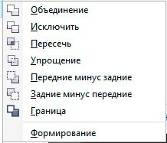
Рис.4.7. Перелік команд пункту головного меню «Об’єкт» –
«Формування»
Упорядкування об’єктів
Чим більше об'єктів добавлено в документ, тим важче знайти і вибрати конкретні об'єкти. щоб упорядкувати об'єкти, можна додати в документ шари і розташувати відповідні об’єкти на відповідних шарах. Шари спрощують одночасний перегляд декількох об'єктів і роботу з ними.
Вікно налаштування «Диспетчер об’єктів» дозволяє: додавати, переміщати і видаляти шари в документі, змінювати порядок накладення
об’єктів один на один, додавати сторінки та редагувати розміщені на них шари. Можна налаштувати шари перед початком роботи з документом або додавати їх у міру необхідності і потім переміщати існуючі об'єкти на нові шари.

Використання прив’язок та вирівнювання і розподіл об’єктів
У програмі існує набір спеціальних засобів контролю для проведення побудов. Ці засоби засновані на можливості прив'язки (прикріплення) створюваних об'єктів до сітки, напрямних або іншим об'єктам. Використання прив'язки значно спрощує взаємне розташування окремих вузлів і об'єктів щодо один одного. Вам не знадобиться робити обчислення, щоб визначити координати для точного розташування об'єкта. Все, що необхідно зробити – це активізувати прив'язку до тих чи інших засобам контролю і переміщати окремі об'єкти або їх вузли один щодо одного (рис.3.8). При цьому програма буде автоматично вибудовувати і вирівнювати переміщувані об'єкти по лініях сітки, напрямних, інших об'єктів або вузлів.
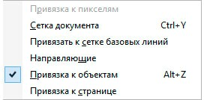
Рис.4.8. Пункт головного меню «Вид» – «Прив’язати до»
Для уточнення об’єктних прив’язок необхідно скористатися їх вікном налаштувань, яке можливо визвати із головного меню «Інструменти» –
«Параметри» (рис.3.9).
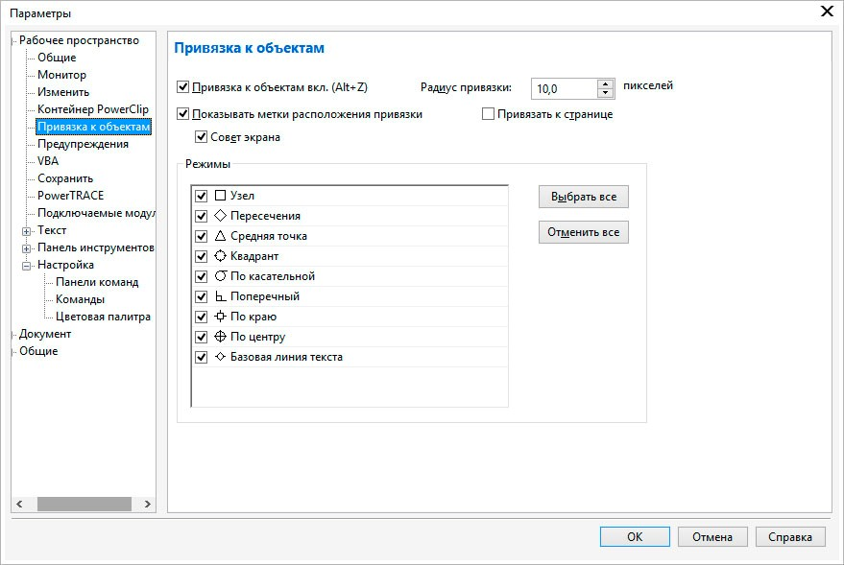
Рис.4.9. Вікно налаштувань об’єктних прив’язок Програма дозволяє вирівнювати і розподіляти об'єкти.
Вирівнюванням називається розміщення всіх виділених об'єктів таким чином, щоб їх певні точки (наприклад, середина рамки виділення) розташовувалися на одній прямій.

Вирівнювання об'єктів: від монотонності до елегантності
Вирівнювання об'єктів з допомогою координатної сітки та направляючих гарантує високу точність, але воно потребує чимало рутинних дій: створення направляючих, налаштування сітки, індивідуальне переміщення кожного об'єкта. Це може бути виснажливо, особливо коли йдеться про велику кількість елементів.
На щастя, CorelDRAW пропонує елегантне рішення - автоматичне вирівнювання. Цей потужний інструмент дозволяє вибудовувати об'єкти в ідеальний ряд, орієнтуючись на один з них або на сторінку документа.
Переваги автоматичного вирівнювання:
- Швидкість: Замість трудомісткого ручного налаштування, ви можете вирівняти безліч об'єктів одним кліком.
- Точність: Інструмент гарантує ідеальне вирівнювання, позбавляючи від ризику помилок.
- Економія зусиль: Забудьте про монотонні дії - автоматичне вирівнювання збереже ваш час і сили.
- Гнучкість: Ви можете вирівнювати об'єкти по горизонталі, вертикалі, а також під довільним кутом.
З автоматичним вирівнюванням CorelDRAW ви можете:
- Створювати чіткі ряди іконок, кнопок, зображень тощо.
- Розміщувати текст уздовж однієї лінії.
- Формувати ідеально вирівняні таблиці та діаграми.
- Додавати лад та професійний вигляд вашим дизайнам.
Далі передбачається, що пряма, що задає напрямок ряду розміщуваних об'єктів, завжди паралельна того чи іншого краю друкованої сторінки. Вирівнювання об'єктів по похилій прямій можливо тільки в режимі прив'язки до похилій направляє. У цьому випадку всі об'єкти доведеться переміщати до бажаних позиціях «вручну».
Кнопка виклику палітри вирівнювання об'єктів стає доступна при виділенні двох і більше об'єктів на панелі властивостей (рис. 4.10).
Вирівнювати об'єкти можна відносно центру або країв окремих об'єктів, сторінки або довільно зазначеної точки. При вирівнюванні об'єкти одноманітно шикуються відповідно до заданими параметрами: по горизонталі або по вертикалі (рис. 4.11).

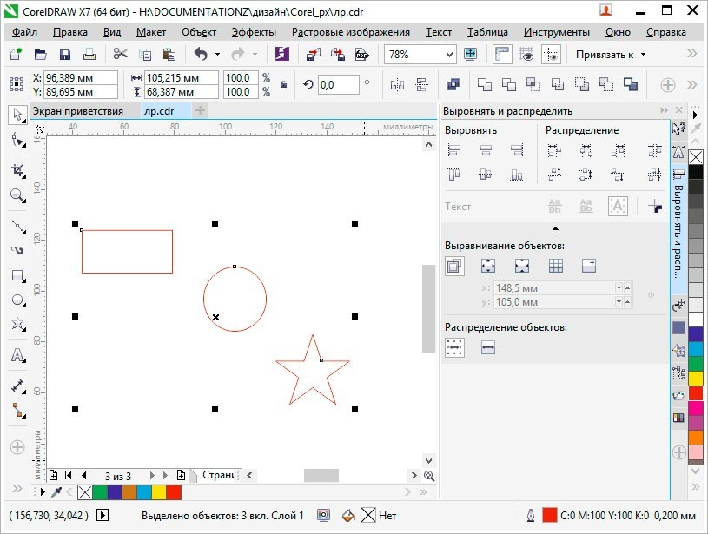
Рис.4.10. Панель вирівнювання та розподілувиділених об’єктів.
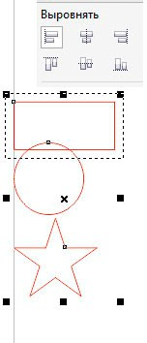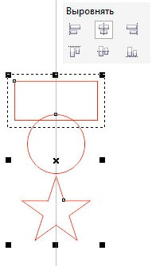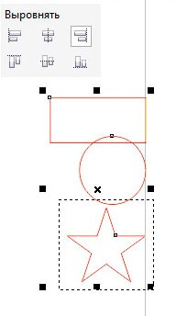
а) б) в)
Рис.4.11. Вирівнювання об’єктів по вертикалі:
а) – вліво; б) – по центру; в) – вправо;
Розподілом об'єктів називається таке розміщення об'єктів, при якому дотримується рівність відстаней між маркерами їх рамок виділення. Домогтися цього перетягуванням об'єктів вручну практично неможливо. Координатна сітка може допомогти, але її саму треба досить ретельно налаштовувати – у багатьох випадках без калькулятора не обійтися. Значно зручніше вирішувати таке завдання за допомогою вкладки «Розподілити» діалогового вікна «Вирівняти та розподілити».
Рівномірність при розподілі об'єктів може досягатися двома принципово різними способами: рівними можуть бути відстані між однойменними маркерами рамок виділення (наприклад, між лівими краями або центрами), або інтервали, що розділяють об'єкти (просвіти між ними, що вимірюються, наприклад, від правого краю лівого крайнього об'єкта до лівого краю наступного за ним об'єкта). При розміщенні об'єктів з різними габаритними розмірами результати розміщення цими двома способами можуть сильно відрізнятися.

Завдання: за допомогою інструментів «Еліпс», «Прямокутник», «Крива Безьє» і «Форма» створіть графічний об’єкт відповідно до Вашого варіанту:
- Автомобіль пасажирський.
- Автомобіль вантажний.
- Будинок з фігурними вікнами.
- Самокат.
- Колісниця.
- Візок.
- Трьохколісний велосипед.
- Мотоцикл.
- Будинок з круглими вікнами.
- Будинок з овальними вікнами.
Варіант це Ваш номер за списком, після 10 номера рахуєте 10+n.
подібний до наведеного на прикладі (рис.4.12, 17).
Порядок виконання роботи
- Відкрити документ «Лабораторні роботи».
- На сторінці з назвою «Лабораторна 2» створіть два графічних елемента: коло і прямокутник подібні до наданих у прикладі (рис.4.12, 1), відповідними інструментами.
- Виділіть об’єкти та вирівняти їх за центрами (рис.4.12, 2).
- Виділіть об’єкти та проведіть дію вирізання з кола прямокутника командою головного меню «Об’єкт» – «Формування» – «Виключити» (рис.4.12, 3).
- Виділіть прямокутник та поверніть його на 45 градусів у будь-яку сторону (рис.4.12, 4). Повторіть дію вирізання з кола прямокутника. Повертайте прямокутник та повторяйте дію вирізування з кола до отримання результату на прикладі (рис.4.12, 5).
- Видалити прямокутник. Створіть окружність більшого за об’єкт радіусу із центру (зажати на клавіатурі під час створення окружності Ctrl і Shift) (рис.4.12, 6).
- Зробіть заливки та задайте ширину обведення об’єктів відповідно до прикладу (рис.4.12, 7).
- Згрупуйте усі об’єкти. Виділіть згрупований об’єкт та продублюйте його (комбінація клавіш Ctrl + D). Розмістить обидва об’єкти на подібної до наданої на прикладі відстані. Виділіть обидва об’єкти та вирівняйте їх по верхній грані (рис.4.12, 8).
- Створіть прямокутник з кутами на центрах дубльованих об’єктів (рис.4.12, 9).
- Перетворіть прямокутник в криві відповідною командою або комбінацією клавіш Ctrl + Q, за допомогою інструмента «Форма» надайте форму прямокутника подібну до приведеної на прикладі (рис.4.12, 10).
- Створіть два прямокутника (рис.4.12, 11), перетворіть їх у криві та надайте їм форму подібну до наданої у прикладі (рис.4.12, 12).
- Створіть інші елементи та надайте їм відповідні кольори (рис.4.12, 13).
- З допомогою інструменту «Крива Безье» створіть лінії поєднання колеса та зірки (рис.4.12, 14).
- Створіть два прямокутника над рамою, перетворіть їх в криві (рис.4.12, 15).
- Надайте прямокутникам над рамою форму сідла. Створіть руль таким же чином (рис.4.12, 16).
- Орієнтуючись на приклад виконання завдання створіть недостаючи елементи оформлення об’єкту (рис.4.12, 17).
- Збережіть роботу натиснувши Ctrl + S.
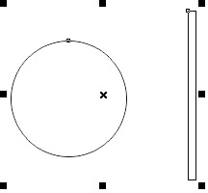
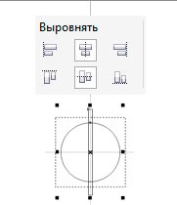
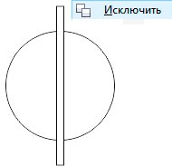
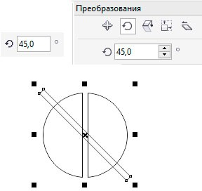
1) 2) 3) 4)
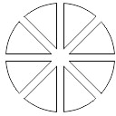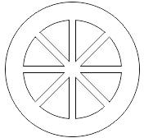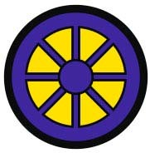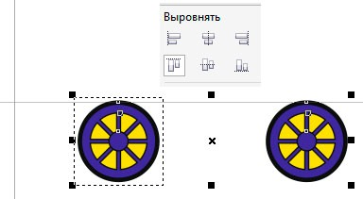
5) 6) 7) 8)

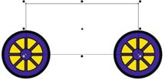
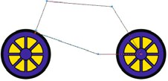
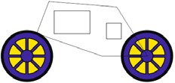
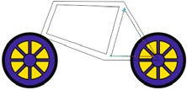
9) 10) 11) 12)
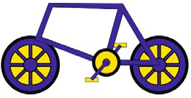
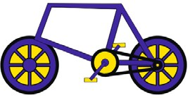
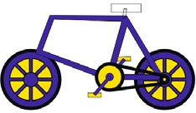
13) 14) 15)
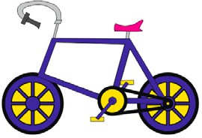
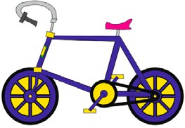
16) 17)
Рис.4.12. Приклад кроків виконання роботи

Питання для самоконтролю

- Чи можливо тимчасово приховати зображення на певних шарах?
- Чи можна видалити усі шари з документу?
- Яким чином можливо трансформувати фоновий шар у звичайний або навпаки?

Практична робота № 5
Робота із графічними ефектами.

Мета роботи: набути навичок роботи з інструментами додавання спеціальних ефектів графічним векторним об’єктам.

Пункт меню «Ефекти»
Програма CorelDRAW пропонує широкий спектр ефектів, які допоможуть вам втілити в життя найсміливіші дизайнерські ідеї. Ці ефекти можна знайти в трьох основних категоріях:
1. Меню "Ефекти":
- Ваша палітра творчих інструментів: Відкрийте для себе безліч ефектів, доступних в спеціальному меню "Ефекти". Тут ви знайдете все, що потрібно для трансформації векторних об'єктів і фігурного тексту, - від тіней і обведення до складних художніх ефектів.
2. Ефекти для растрових зображень:
- Вдихніть життя у ваші фотографії: Меню "Растрові зображення" дає доступ до спеціалізованих ефектів, призначених для роботи з растровими об'єктами. Додайте реалістичні тіні, відрегулюйте колір і контрастність, або створіть вінтажні візерунки - можливості безмежні!
3. Ефекти для тексту:
- Текст, що зачаровує: Виділіть текст і відкрийте для себе спеціальні ефекти, які допоможуть йому сяяти. Змініть шрифт, додайте тіні, обведення або 3D-ефекти - ваш текст стане справжньою родзинкою дизайну.
Динамічні графічні ефекти – одна з найбільш вдалих особливостей програми CorelDRAW. Вони дозволяють швидко створювати складні, вражаючі групи об'єктів, якими можливо легко і наочно керувати. Основна частина розглянутого пункту меню (рис. 5.1, а) присвячена саме ефектам. Крім того, в ньому присутні команди корекції кольору. Доступ до інструментів створення ефектів також можливий з набору інструментів (рис. 5.1, б)
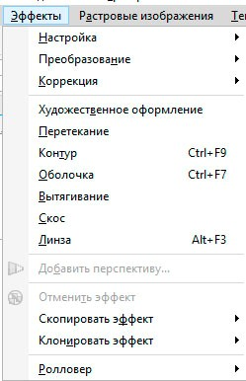
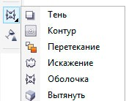
Рис. 5.1. Команди меню «Ефекти»

Для об'єктів можливо створювати ілюзію тривимірного простору, додавши ефекти контуру, тіні або скоса.
Створення тіней
Тіні - це не просто темні плями, а могутні інструменти для створення глибини та реалістичності у ваших проектах. CorelDRAW дозволяє імітувати світло, що падає на об'єкт під п'ятьма різними ракурсами:
- В площині: Тінь падає прямо вниз від об'єкта, створюючи плоске зображення.
- Зправа: Світло падає зліва, а тінь - справа, надаючи об'єкту об'єм.
- Зліва: Світло падає справа, а тінь - зліва, створюючи ефект протилежний попередньому.
- Знизу: Світло падає зверху, а тінь - знизу, роблячи об'єкт піднятим над поверхнею.
- Зверху: Світло падає знизу, а тінь - зверху, створюючи ефект, ніби об'єкт втиснутий у поверхню.

Тіні для будь-якого об'єкта:
Цю магію світла і тіні можна застосувати до більшості об'єктів у вашому проекті:
- Фігурний текст: Додайте тінь до тексту, щоб він виглядав як об'ємний напис.
- Простий текст: Зробіть текст більш читабельним, додавши тінь, яка підкреслить його контури.
- Растрові зображення: Додайте реалістичності фотографіям та ілюстраціям, використовуючи тіні для створення глибини та об'єму.
Нехай ваші дизайни оживуть!
Тіні - це не просто візуальний ефект, а потужний інструмент для створення глибини, реалістичності та емоційного впливу у ваших проектах. Використовуйте їх, щоб підкреслити важливі елементи, додати динамічності композиції або просто створити атмосферу та настрій.

При додаванні тіні можна змінити її перспективу і налаштувати такі атрибути, як колір, непрозорість, рівень загасання, кут і розмиття (рис.5.2, а, б). Більшість керуючих елементів при створення ефекту тіні надано на панелі властивостей (рис.5.2, в).
Розглянемо основні керуючі елементи інструменту «Тінь»:
  - – список «Заготовки» що містить бібліотеку ефектів падіння тіні, та кнопки «+» і «–» відповідно додає або видаляє налаштований ефект тіні;
  - – Елемент керування зміщення тіні відносно об’єкту; 3 – Елемент керування кутом падіння тіні;
- – Елемент керування довжиною ефекту;
- – Елемент керування розмиття контуру тіні; 6 – Елемент керування прозорості тіні;
- – Елемент керування м’якості країв тіні;
- – Елемент керування напрямом нанесення м’якості країв тіні; 9 – Елемент керування який дозволяє обрати тип розмиття;
- – Елемент керування який надає доступ до палітри кольору, яка задає колір тіні;
- – Випадаючий список вибору режиму накладення ефекту; 12 – Кнопка копіювання властивостей тіні;
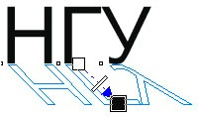

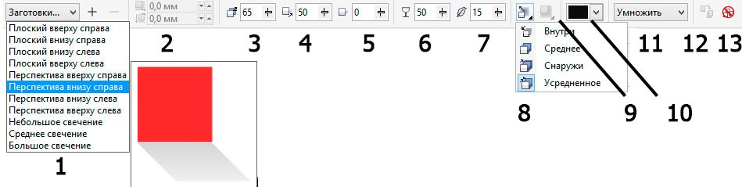
13 – Кнопка видалення ефекту тіні.
а) б)

в)
Рис. 5.2. Приклад додавання тіні до об’єкту

Щоб застосувати ефект тіні, виберіть об'єкт, активуйте інструмент «Тінь» і перетягніть курсор від центру об'єкта. Задайте необхідні атрибути на панелі властивостей.
Ефект оболонки (інструмент «Оболонка»)
В CorelDRAW можна формувати (редагувати) об'єкти, включаючи рамки ліній, фігурного і звичайного тексту, шляхом застосування для них оболонок. Оболонки складаються з декількох вузлів, які можна перемістити для формування оболонки і зміни форми об'єкта. Можна застосувати основну оболонку, яка відповідає формі об'єкта, або застосувати заготовку оболонки. Після застосування оболонки її можна відредагувати або додати нову оболонку для подальшої зміни форми об'єкта. CorelDRAW також дозволяє видаляти оболонки.
Оболонку можна змінити шляхом додавання і розміщення вузлів. Додавання вузлів посилює контроль над формою об'єкта, укладеного в оболонку. Можливо також видаляти вузли, переміщати декілька вузлів одночасно, змінювати тип вузлів, а також перетворювати сегмент оболонки в лінію або криву (рис.5.3, а, б).
Крім того, можна змінити режим зіставлення оболонки, щоб задати спосіб укладення об'єкта в оболонку. Наприклад, можна розтягнути об'єкт до основних розмірів оболонки, а потім застосувати режим зіставлення по горизонталі для його стиснення по горизонталі за розмірами оболонки. Усі керуючі функції доступні у панелі властивостей (рис.5.3, в).

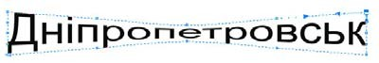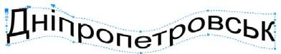
а) б)
в)
Рис.5.3. Використання ефекту оболонка

Ефект додавання контуру
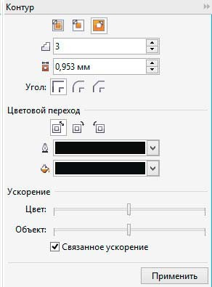
Можна створити контур об'єкта для формування ряду концентричних ліній, що йдуть всередину або назовні об'єкта (рис.5.4, а, б).

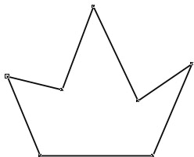
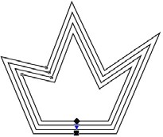

а) б) в) г)

Рис.5.4. Приклад додавання ефекту контуру
Щоб застосувати ефект контуру, потрібно активувати команду «Ефекти»
– «Контур», вибрати необхідні параметри у вікні налаштування «Контур» (рис.5.4, в) і натиснути кнопку «Застосувати». Налаштування ефекту контуру також можливо редагувати за допомогою керуючих елементів на панелі властивостей (рис.5.4, г).

Ефект надання прозористі
Можна застосувати прозорість для об'єкта, щоб проглядалися всі об'єкти, розташовані за ним. Крім того, можна вказати як поєднуватимуться колір прозорого об'єкта і колір об'єкта розташованого за ним. Прозорість задається інструментом наданим в наборі інструменті – «Прозорість» .
Коли для об'єкта застосовується прозорість, об'єкти, розташовані нижче його, стають частково видимими. Можна застосувати ефекти прозорості, використовуючи ті ж види заливок, які застосовуються для об'єктів: однорідну (рис.5.5, б), фонтанну (градієнтну) (рис.5.5, в), заливку текстурою або візерунком (рис.5.5, г).
За замовчуванням CorelDRAW застосовує ефекти прозорості для заливки і абрису об'єкта. Однак можна вказати, щоб прозорість застосовувалася тільки для абрису або тільки для заливки об'єкта. Також доступна можливість копіювати прозорість з одного об'єкта в інший.
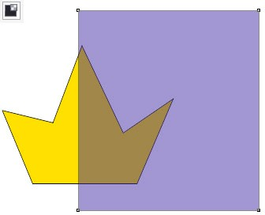
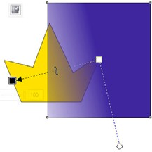
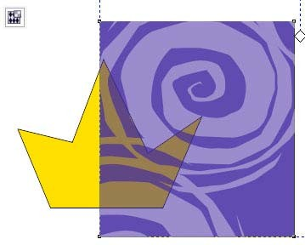
При використанні прозорості на об'єкті її можна зробити застиглою, при цьому об'єкт буде пересуватися разом з прозорістю. Усі дії по налаштуванню ефектів надання прозористі доступні у панелі налаштувань (рис.5.5, д).
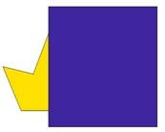
а) б) в) г) д)
Рис.5.5. Приклад додавання ефекту прозорості

Завдання: за допомогою інструментів «Форма», «Прямокутник» і «Еліпс» створіть графічний об’єкт окуляри, подібний до наданого у прикладі (рис.5.6, ). Надайте прозорість склу, та виберіть колір для частин графічного об’єкту.

Порядок виконання роботи

- Відкрити документ «Лабораторні роботи».
- На сторінці з назвою «Лабораторна 3» створіть прямокутник (рис.5.6,1) . Переведіть його в криві (Ctrl +Q).
- Інструментом «Форма» надайте його форму близьку до наданої у прикладі (рис.5.6, 2).
- Продублюйте об’єкт (Ctrl + D), зменшить масштаб дубльованому об’єкту. Виділить два об’єкта та відцентруйте по горизонталі і вертикалі відносно друг друга (рис.5.6, 3).
- Надайте заліку нижньому об’єкту (рис.5.6, 4).
- Виділіть обидва об’єкти та виріжте з нижнього верхній відповідної командою на панелі властивостей (рис.5.6, 5).
- Верхньому об’єкту (склу) задайте заливку обраним кольором. За допомогою інструмента «Прозорість» нанесіть фонтанну прозорість на верхній об’єкт (рис.5.6, 6).
- Виділіть усі об’єкти та згрупуйте їх (Ctrl + G). Продублюйте групу (Ctrl + D), дубльований об’єкт розташуйте справу. Виділіть обидва об’єкта та вирівняйте по верхній грані об’єктів (рис.5.6, 7).
- Створіть прямокутник між вдома половинами окулярів (рис.5.6, 8). Трансформуйте прямокутник у криві (Ctrl + Q).
- Задайте прямокутнику форму схожу на наведену у прикладі (рис.5.6, 9). За допомогою прямокутників та їх редагування завершіть побудову окулярів (рис.5.6, 10).
- Створіть аналогічні окулярі з круглим склом (рис.5.6, 10).
- Збережіть роботу (Ctrl + S).
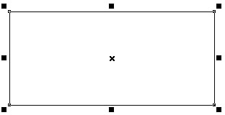
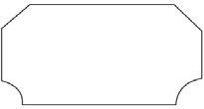
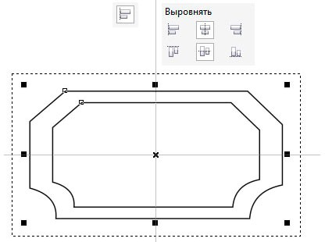
1) 2) 3)

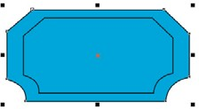
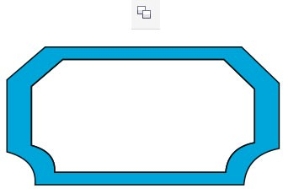
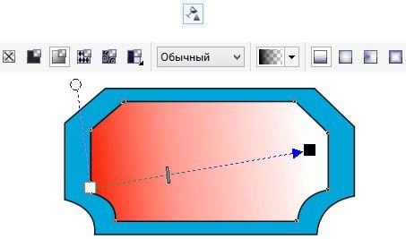

4) 5) 6)
Рис. 5.6. Приклад виконання роботи
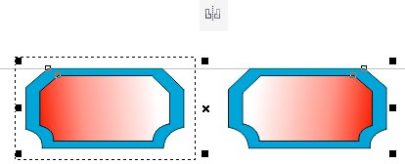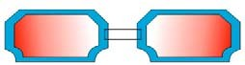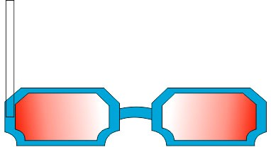
7) 8) 9)

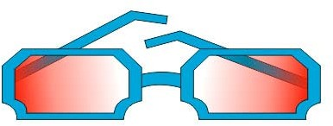
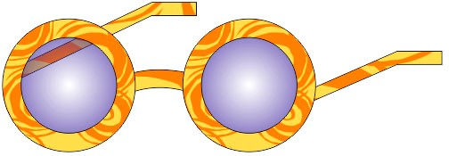
10) 11)
Рис. 5.6. Приклад виконання роботи
- Відкрийте «Практична робота 4» яку Ви виконували раніше.
- Виконайте роботу з графічними ефектами які пояснені у практичні роботі 5.
- Збережіть роботу (Ctrl + S).
- Зробіть звіт з практичної роботи.

Питання для самоконтролю

- Які методи утворення прозорості для об’єктів має інструмент надання прозористі?
- Чи можливо при створенні тіні задавати кут її падіння відносно об’єкту?
- Чи можливо видалення ефекту застосованого до об’єкту?

Практична робота 6
Копіювання дизайну готових поліграфічних робот.

Мета роботи: поглибити навики редагування графічних об’єктів, методів їх заливки та розташування їх друг відносно друга. Розглянути роботу з текстом.

Робота з текстом
Уявіть собі документ без тексту - пустий аркуш, позбавлений змісту. Текст - це не просто набір слів, це душа вашого документа, його серцевина. Він не лише передає читачам знання та ідеї, але й формує візуальну естетику, роблячи дизайн цілісним та гармонійним.
Додавання фігурного і простого тексту
В CorelDRAW можна створювати текстові об'єкти двох типів – шикарні і прості. Обраний варіант залежить від потреб і вимог.
Фігурний текст (рис.6.1, а) дозволяє швидко додати одне слово або короткій рядок тексту і призначений для створення коротких написів, заголовків, девізів і т. п., до яких можна застосовувати різні спеціальні ефекти. Він ідеально підходить для вставки заголовків або додавання тексту уздовж шляху. Щоб вставити фігурний текст, виберіть інструмент «Текст» (F8), клацніть вікно документа і введіть текст. Знизу кожного символу є маркер керування, яким можливо редагувати місцеположення символів інструментом
«Форма».
Звичайний текст (рис.6.1, б) підходить для додавання великого обсягу тексту, до якого пред'являються більш складні вимоги до форматування.
Звичайний текст міститься в текстовому фреймі і підходить для створення таких документів, як брошури, інформаційні бюлетені або каталоги. Такий текст розбитий на абзаци, як в будь-якому сучасному текстовому редакторі, тому робота з простим текстом заснована на зміні властивостей його абзаців.
Щоб додати звичайний текст, виберіть інструмент «Текст», розтягніть у вікні документа текстовий фрейм потрібного розміру і введіть текст в цьому фреймі.
Текст можна поміщати в графічні об'єкти, що збільшує число різних фігур, які можна використовувати як текстові кадри. Щоб перетворити об'єкт в текстовий фрейм, клацніть об'єкт правою кнопкою миші, виберіть пункт «Тип фрейму», а потім команду «Створити пустий текстовий фрейм».
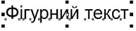
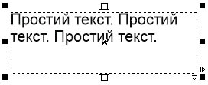
а) б)
Рис.6.1. Приклад видів тексту

Текст на кривій
Текст в CorelDRAW може розташовуватися не тільки по рядках, але і вздовж довільних кривих, а також усередині замкнутих фігур.
Створити текст, вибудуваний уздовж довільної лінії, можна двома способами.
По-перше, можна спочатку написати фігурний текст, потім намалювати лінію, а після цього виділивши текст вибрати команду меню «Текст» –«Текст вздовж кривої».
По-друге, можна створити лінію, активувати інструмент «Текст» і підвести його до лінії. Як тільки покажчик миші прийме вид , клацайте лівою кнопкою і починайте набирати текст – він буде вибудовуватися уздовж даної кривої.
Набраний текст можна редагувати (набирати і видаляти символи). Можна також зрушувати його вздовж направляючої лінії, переміщаючи кольоровий маркер на початку рядка. Більш складне модифікування тексту на кривій можливо за допомогою панелі властивостей (рис. 6.2).
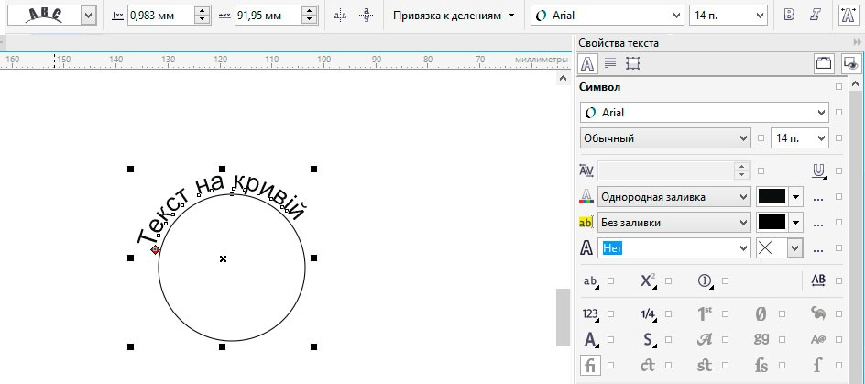
Рис.6.2. Приклад розміщення тексту по кривій

Форматування Символів
Зовнішній вигляд тексту можна поліпшити шляхом вибору і форматування символів.
Щоб виділити текст для редагування, виберіть інструмент «Текст» і перетягніть курсор уздовж тексту. В CorelDRAW властивості об'єктів, такі як тип шрифту і колір тексту, можна змінювати у вікні налаштування «Властивості об’єкту» або при активному режимі редагування тексту у панелі властивостей. У вікні «Властивості тексту» або «Властивості об’єкту» доступна більшість параметрів форматування абзаців і налаштування текстового кадру.
Щоб отримати доступ до параметрів форматування виберіть команду
«Вікно» – «Вікно налаштування» – «Властивість обєкту» і натисніть кнопку
«Символ».

Завдання: за допомогою вивчених інструментів продублюйте дизайн етикетки та CD-холдера наведених у прикладі (рис.6.3., 17, 18).

Порядок виконання роботи

  - Відкрити документ «Лабораторні роботи».
  - На сторінці з назвою «Лабораторна 4» створіть прямокутник розміром 90х50 мм (рис.6.3, 1).
  - Зробіть прямокутнику фонтанову радіальну заливку (рис.6.3, 2).
  - Створіть прямокутник в іншому місці (рис.6.3, 3). Переведіть його в криві (Ctrl +Q). Виділіть його інструментом «Форма». На панелі властивостей натисніть кнопку перетворення опорних точок в криві (рис.6.3, 4).
  - За допомогою інструменту «Форма» надайте об’єкту подібну форму до наданої у прикладі (рис.6.3, 5). Залийте кольором об’єкт.
  - Продублюйте декілька раз об’єкт (Ctrl + D) та розтушуйте об’єкти подібно прикладу виконання (рис.6.3, 6).
  - За допомогою команди дублювання клонуйте необхідну кількість об’єктів для створення фігури наданої в прикладі (рис.6.3, 7). Згрупуйте получений об’єкт.
  - Згрупований об’єкт дублюйте 3 рази та розташуйте його по кутах на залитому прямокутнику (рис.6.3, 8).
  - За допомогою інструменту «Крива Без’є» зробіть наступні побудові (рис.6.3, 9-11).
  - Получений об’єкт встановіть в центрі композиції. Додайте недостаючи елементи (рис.6.3, 12).
  - За допомогою інструменту «Еліпс» створіть два еліпса подібно до прикладу (рис.6.3, 13). Залийте кольором нижній, та виріжте з нього верхній.
  - Накладіть на еліпси півеліпс із білою заливкою та відсутнім контуром обведення (рис.6.3, 14). На напівеліпс можливо за бажанням накласти ефект прозорості. Згрупуйте об’єкт.
  - Дублюйте необхідну кількість еліпсів для створення елементу подібного до наданого у прикладі (рис.6.3, 15).
  - Розташуйте об’єкти у композицію подібну до наданої у прикладі (рис.6.3, 16). Створить надпис за допомогою фігурного тексту.
  - Перетворіть текст у криві та надайте йому ефекти тіні. З останнього символу за допомогою інструменту «Форма» витягніть елемент подібний до наданого у прикладі (рис.6.3, 17).
  - За допомогою відомих Вам інструментів та методів роботі у програмі продублюйте довільну композицію на ваш розсуд.
  - Збережіть документ натиснувши Ctrl + S.

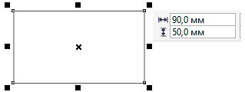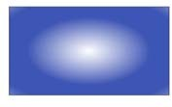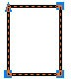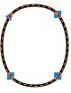
1) 2) 3) 4)
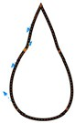
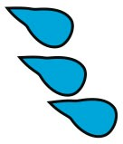

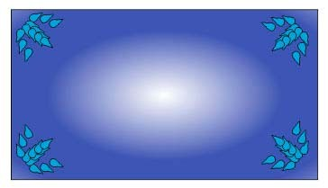
5) 6) 7) 8)
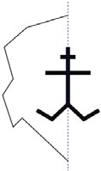
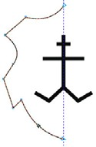
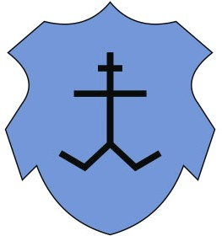
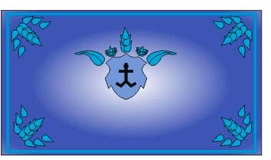
9) 10) 11) 12)

Рис.6.3. Приклад виконання роботи

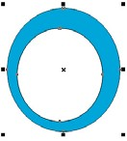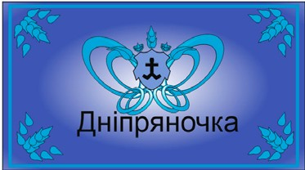
13) 14) 15) 16)
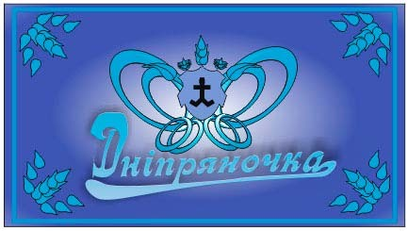
17)
Рис.6.3. Приклад виконання роботи

Питання для самоконтролю

- Які види тексту Вам відомі?
- Чи можна створювати текст всередині графічних об’єктів?
- Які методи утворення тексту вдовж кривих Ви знаєте?

Практичне заняття 7 Corel Draw.
Інтерактивне перетікання.
Мета: вивчення роботи інструменту "Інтерактивне перетікання" для створення плавного перетікання різних форм і кольорів об’єктів.

Теоретичні відомості.
Основні ефекти в CorelDraw виконуються за допомогою команд, які зосереджені у середній частині меню Effects (Ефекти)
Основні ефекти в CorelDraw виконуються за допомогою команд, які зосереджені у середній частині меню Effects (Ефекти).
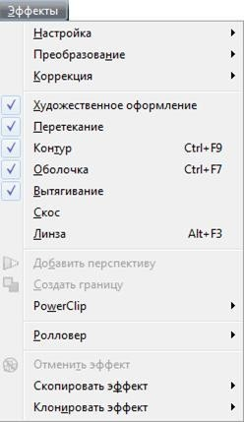

Рисунок 3.1 Меню Effects (Ефекти)
Ці команди викликають докери, які також можна викликати і стандартним засобом через команди меню Window I Dockers (Окно l Докеры). Також альтернативним засобом виконання основних ефектів служать інструменти, що знаходяться в групі інтерактивних інструментів для виконання ефектів, які знаходяться в п'ятому знизу ряду панелі інструментів (рис.3.2).
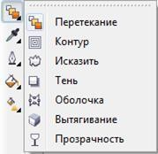
Рисунок 3.2 Група інструментів для інтерактивного створення ефектів

Ефект "Інтерактивне перетікання"
Інструмент "Інтерактивне перетікання" відноситься до категорії інтерактивних інструментів, що знаходяться на панелі інструментів.
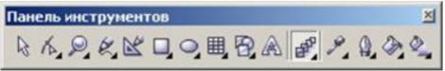
За допомогою даного інструменту можна виконати "морфінг" (плавне перетікання) різних формою і кольору об'єктів. При цьому призначається шлях, частота і характер перетікання. Розгледимо роботу інструменту на прикладі перетікання двох об'єктів:
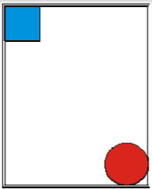  Рис.1-а | 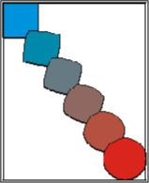  Рис.1-б | На рис.1 зліва приведено зображення синього квадрата і близького до нього по розміру червоного круга. На правій частині цього ж малюнка показаний результат вживання інструменту "Інтерактивне перетікання" при наступних параметрах його роботи: " Число кроків в перетіканні "  = 4; " Вид перетікання " = пряме; " Прискорення " = 0;
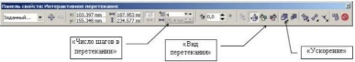

В даному прикладі перетікання здійснюється по прямій, проведеній з центру однієї фігури в центр інший. Для того, щоб призначити іншу траєкторію, по якій здійснюватиметься перетворення об'єктів, необхідно намалювати криву, і поєднати центр одного об'єкту з крапкою почала, а центр іншого об'єкту - з точкою кінця кривої. Потім вибрати дану криву як нового шляхи перетікання (Рис. 2).

Практична робота
Завдання 1.
Створити світло від настільної лампи.

- Зобразіть світлове відображення від настільної лампи. На заповнений чорним кольором прямокутник методом накладання перенесіть лампу, яка була створена заздалегідь на вільному місці.
- Плавне переливання світлових дуг створюється за допомогою інтерактивного перетікання, а та кож за допомогою двох еліпсів: одного – без контура (заповненого білим фоном), другого – без контура заповненого чорним фоном. Розташувавши еліпси так, щоб один був на передньому плані, отримаємо → один в одному. Тоді приступаємо до виконання переливу. Рисунок 1.

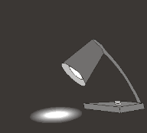
Рис.1.
Завдання 2.
Вуличний ліхтар.
У даному завданні використовується також інтерактивне перетікання однак зображення набагато складніше, так як додатково використовується функція фонового переходу на стовпі.
- Стійка від ліхтаря виконана за допомогою прямокутника витягнутого по вертикалі заповнену чорним фоном. У верхній частині прямокутника ми розмістимо квадрат білого кольору і задамо інтер.перетікання.
- Світла пляма внизу була створена за допомогою трансформації чорного прямокутника в білий еліпс.
- Рекламний щит зліва від ліхтаря створений за допомогою комбінації декількох функцій: трансформації одного об’єкта в другий і заливки об’єктів фоном з переходом сірого.
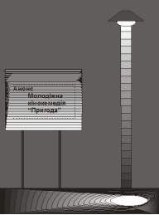

Рис.2.

Завдання 3.
За допомогою інструмента Інтерактивна заливка по сітці із добавленням плавних кольорів і тіней в об’єкти. За допомогою інструмента Форма колір можна додавати як в одне поле сітки, так і в інше. Щоб залити поле кольором використовується інструмент Інтерактивна заливка.
- Побудуйте об’єкт електрична лампочка, за допомогою стандартної панелі інструментів.
- Утворіть з об’єкта еліпс електричну лампочку, при цьому здійснити перетворення в криву за допомогою контекстової допомоги, яка викликається ПКМ, а також дорисуйте цоколь.
- З’єднайте два об’єкти утворивши цілісне зображення.

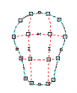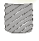

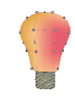Рис.3.

- Використовуючи піктограму Інтерактивна заливка сіткою зафарбуйте об’єкт, виділивши при цьому окремий сегмент сітки. Поступово зафарбуйте всі сегменти утворивши кольоровий перехід. Рисунок 3.

Завдання 4.
Створення карти та переміщення за допомогою контейнера. Розміщення тексту вздовж лінії з трьома точками. Створення початкового і кінцевого наконечника стрілки.

- Перемістити карту в контейнер


- 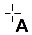Застосовуючи три точкову криву побудуйте над картою дугу, на якій буде розташовуватись текст, прив’язаний до дуги. Щоб створити прив’язку тексту до дуги необхідно вибрати інструмент текст і навести курсор на дугу, вказівник зміниться відцентруйте текст за допомогою червоного маркера

- Змініть початковий і кінцевий наконечник на стрілці (при чому кінцевий буквою свого імені). Види стрілок оберіть з панелі властивостей
- Щоб добавити вид наконечника букву, необхідно виділити її з головного меню вибрати інструменти→створити → стрілку. Щоб збільшити стрілку необхідно взяти вид наконечника (поч..чи кінц.) → вибрати свою букву, яка вже є у списку . Щоб змінити форму та розміри наконечника стрілки (тобто букви) потрібно вибрати із списку закладку Інше ,та змінити розміри.
- 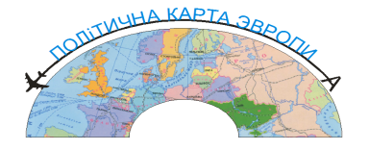
При правильному слідуванні покрокової інструкції отримаємо зображення, як на рисунку 4.

